

Weaver Software

泛微软件大厦

上海市浦东新区耀华支路39弄9号(济明路与通耀路交叉口)

邮政编码：200126

非标功能：统一待办中心

Submitted By Weaver Software

第一卷：价格卷(**正本)**

**一、背景**

目前有很多第3方系统都有流程，操作人都会有待办事宜、已办事宜。但这些待办流程都分散在不同系统中，用户操作不方便，对相应流程也无法及时处理。客户希望能在泛微OA中对所有的第3方流程做统一展示，点击流程标题后，根据不同的流程，展示不同流程的审批页面。

**二、功能描述**

1. 开发统一待办中心接口，用于接收第3方传来的流程及相关流程处理状态变化情况。
2. 后台：可注册异构系统、异构系统流程类型，配置是否接收流程数据，并可查看接收到的流程数据及相应的集成日志。
3. PC端，流程中心元素中能显示第3方的流程数据。
4. PC端，待办事宜、已办事宜、我的请求等流程前端页面，需要能同时显示第3方的流程数据
5. PC端，对于第3方流程，点击流程标题后，能弹出新窗口显示第3方相应的审批页面。
6. 手机版，待办、已办、办结、我的请求列表，能显示第3方的流程数据
7. 手机版，对于第3方流程，点击流程标题后，能链接到第3方的Html5审批页面。

**三、功能说明**

**功能入口：**

菜单入口：【后端引擎应用中心】-【集成中心】-【功能集成】-【统一待办中心集成】

如图所示：

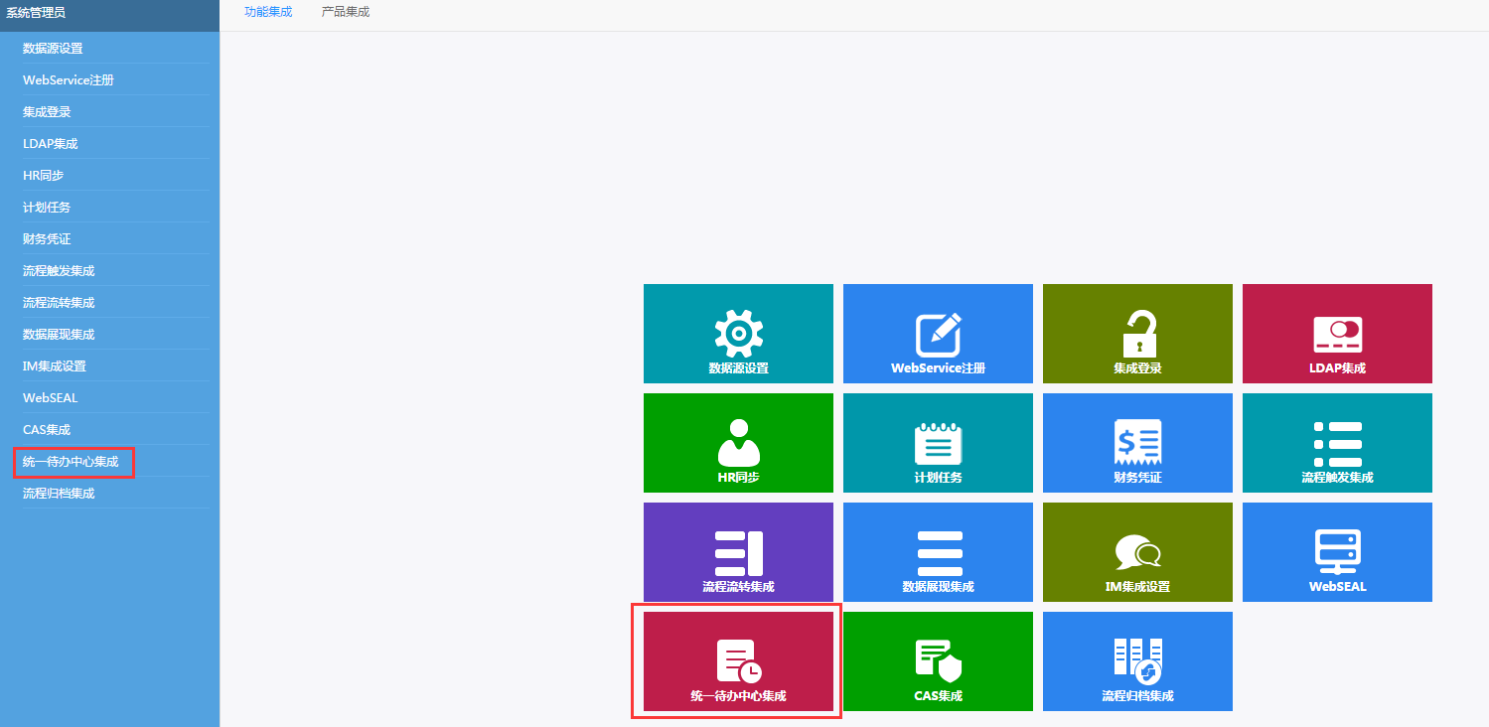

**TIPS: 非标功能，编号：081**

**入口权限：**

|  |  |  |  |
| --- | --- | --- | --- |
| **权限名称** | **类型** | **权限组** | **能否分权** |
| **统一待办中心集成** | 系统 | 其它权限组（OTHADM） | 否 |

系统管理员默认具有此菜单入口权限。

3.1统一待办中心集成

3.1.1主界面布局

点击【统一待办中心集成】菜单，进入统一待办中心集成主界面。如图3-1-1所示：

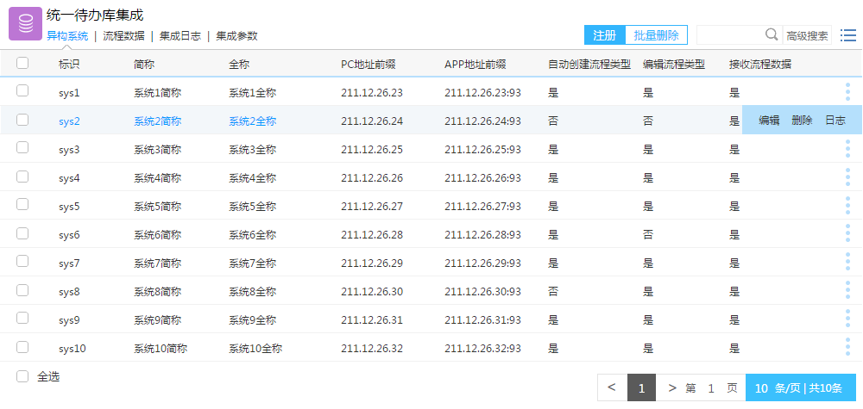

图3-1-1

3.1.2主界面布局说明

**一级tab页面**

* **异构系统**：展示所有注册的异构系统列表
* **流程数据：**展示所有异构系统流程数据
* **集成日志：**展示相关日志列表
* **集成参数：**设置相关集成参数

**主操作按钮**

|  |  |
| --- | --- |
| **名称** | **说明** |
| 注册 | 弹出【注册异构系统】页面。 |
| 批量删除 | 删除选中的异构系统。  需要判断该异构系统下是否有流程数据，如果有流程数据提示用户【该系统下有流程数据，请确认是否删除？】，用户确认后删除该数据，并且记录日志，日志类型为【异构系统-删除】。 |

**查询区**

* **快速查询框**：输入查询内容，在列表区显示满足查询条件的异构系统列表，模糊匹配【简称】字段。
* **高级搜索**：用于高级搜索使用

**高级搜索**

* **搜索字段**

|  |  |  |
| --- | --- | --- |
| **名称** | **控件类型** | **说明** |
| 标识 | 文本输入 | 模糊匹配列表中对应字段 |
| 简称 | 文本输入 | 模糊匹配列表中对应字段 |
| 全称 | 文本输入 | 模糊匹配列表中对应字段 |

**列表区**

* **列表字段**

|  |  |  |  |
| --- | --- | --- | --- |
| **名称** | **控件类型** | **是否可排序** | **说明** |
| （空） | check框 | 不可排序 |  |
| 标识 | 文本+链接 | 点击列头可按此列排序 | 点击链接效果同点击行操作按钮【编辑】 |
| 简称 | 文本+链接 | 点击列头可按此列排序 | 点击链接效果同点击行操作按钮【编辑】 |
| 全称 | 文本+链接 | 点击列头可按此列排序 | 点击链接效果同点击行操作按钮【编辑】 |
| PC地址前缀 | 文本显示 | 点击列头可按此列排序 |  |
| APP地址前缀 | 文本显示 | 点击列头可按此列排序 |  |
| 自动创建流程类型 | 文本显示 | 点击列头可按此列排序 | 是、否 |
| 编辑流程类型 | 文本显示 | 点击列头可按此列排序 | 是、否 |
| 接收流程数据 | 文本显示 | 点击列头可按此列排序 | 是、否 |

* **行记录操作按钮**

|  |  |
| --- | --- |
| **名称** | **说明** |
| 编辑 | 弹出【编辑异构系统】页面。 |
| 删除 | 删除当前的异构系统。  需要判断该异构系统下是否有流程数据，如果有流程数据提示用户【该系统下有流程数据，请确认是否删除？】，用户确认后删除该数据，并且记录日志，日志类型为【异构系统-删除】。 |
| 日志 | 可查看单个异构系统的新建/编辑操作日志。 |

3.2异构系统注册

3.2.1异构系统列表

异构系统列表如图3-1-1所示。

**功能说明**

* 展示异构系统列表，并可做新建、编辑、删除等操作。

异构系统列表即为主界面，详细说明请参阅3.1.2主界面布局说明。

3.2.2注册异构系统

注册异构系统的弹出窗口如图3-2-1所示：

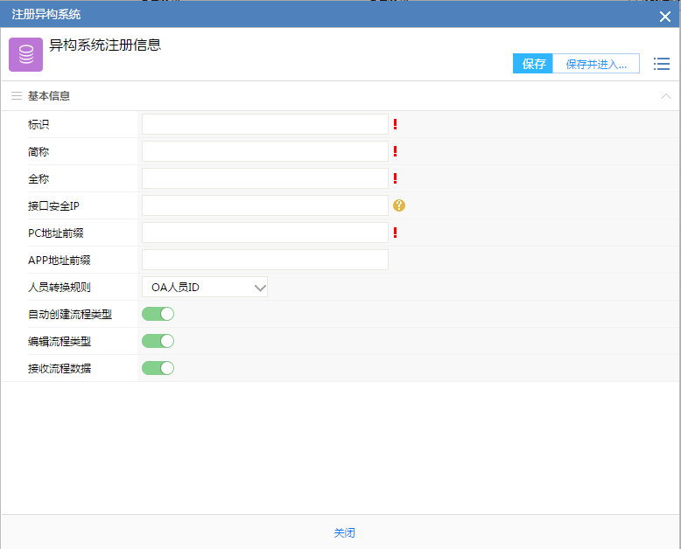

图3-2-1

**操作入口**

点击异构系统注册列表页面中的【注册】按钮

**功能说明**

用户输入异构系统注册信息，并可做保存操作。

**表单字段**

|  |  |  |  |
| --- | --- | --- | --- |
| **名称** | **表现形式** | **是否必填** | **说明** |
| 标识 | 文本输入框 | 必填 | 该字段值需要做唯一性校验  输入完成后，以ajax方式判断标识值是否唯一，如果不唯一，在文本输入框后，显示【标识已经使用】，用红字显示。  注：标识是提供给第3方系统使用，另外，标识不能为中文。 |
| 简称 | 文本输入框 | 必填 | 该字段值需要做唯一性校验  输入完成后，以ajax方式判断标识值是否唯一，如果不唯一，在文本输入框后，显示【简称已经使用】，用红字显示。 |
| 全称 | 文本输入框 | 必填 | 该字段值需要做唯一性校验  输入完成后，以ajax方式判断标识值是否唯一，如果不唯一，在文本输入框后，显示【全称已经使用】，用红字显示。 |
| 接口安全IP | 文本输入框 | 可编辑 | 白名单，只允许设置范围内的IP用户调用接口创建流程 |
| PC地址前缀 | 文本输入框 | 必填 | 输入PC端访问链接的地址前缀  防止客户第3方系统因域名切换或IP切换导致无法访问问题。 |
| APP地址前缀 | 文本输入框 | 可编辑 | 输入手机端访问链接的地址前缀  防止客户第3方系统因域名切换或IP切换导致无法访问问题。 |
| 人员转换规则 | 下拉选择框 | 必填 | **选项：**OA人员ID、OA登录名、人员编号、身份证号、电子邮件  **默认为OA人员ID**  **该规则在第3方系统调用webservice接口和servlet接口时，将人员转换为相应的人员id。** |
| 授权地址 | 文本输入框 | 必填 | 当异构系统调用接口时，通过授权地址判断调用接口合法性。  **允许输入多个授权地址，用【英文逗号】作为分隔符。** |
| 自动创建流程类型 | 开关 |  | **默认为开启。**  **开启：**表示接口接收该系统流程时，判断流程类型是否存在，如果不存在则自动创建流程类型。  **关闭：**表示接口接收该系统流程时，判断流程类型是否存在，如果不存在，不自动创建流程类型，也不接收流程数据。  创建流程类型时，需要记录系统日志，日志类型为【流程类型-自动新建】  注：流程类型是为了在待办流程、已办流程中用于流程类型显示。 |
| 编辑流程类型 | 开关 |  | **默认为开启。**  **开启：**表示在流程类型列表页面中，**显示**【新建】按钮，并且**可**对流程类型做【编辑】操作。  **关闭：**表示在流程类型列表页面中，**不显示**【新建】按钮，并且**不可**对流程类型做【编辑】操作。  创建流程类型时，需要记录系统日志，日志类型为【流程类型-新建】  流程类型是为了在待办流程、已办流程中用为流程类型显示。 |
| 接收流程数据 | 开关 |  | **默认为开启。**  **开启：**表示接口接收该系统流程数据。  **关闭：**表示接口不接收该系统流程数据。 |

**操作按钮说明：**

|  |  |
| --- | --- |
| **名称** | **说明** |
| 保存 | 保存异构系统注册信息（新增操作）同时关闭弹出窗口，刷新列表，需要记录系统日志，日志类型为【异构系统-新建】 |
| 保存并进入详细设置 | 保存异构系统注册信息（新增操作）同时转到【编辑异构系统】操作界面，刷新列表，需要记录系统日志，日志类型为【异构系统-新建】 |

3.2.3编辑异构系统

编辑异构系统的弹出窗口如图3-2-2所示：

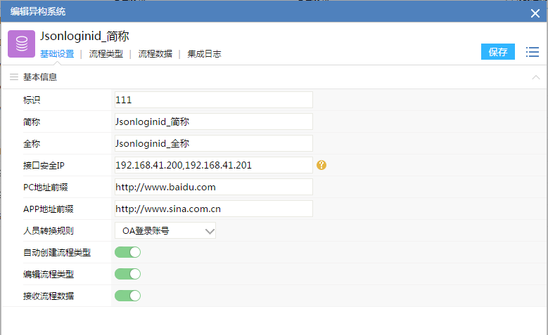

图3-2-2

**操作入口**

点击异构系统注册列表页面中的【编辑】按钮。

点击异构系统注册列表页面中异构系统【标识】或【简称】、【名称】链接，弹出异构系统编辑页面。

**功能说明**

用户输入异构系统注册信息，并可做保存操作。

**表单字段**

【集成设置】标签页中的各字段说明与【注册异构系统】时完全相同，不再赘述。

**操作按钮**

|  |  |
| --- | --- |
| **名称** | **说明** |
| 保存 | 保存异构系统注册信息（编辑操作），需要记录系统日志，日志类型为【异构系统-编辑】 |

3.2.5流程类型列表

**操作入口**

点击异构系统编辑页面中的一级tab标签【流程类型】，进入流程类型列表

进入流程类型列表后，界面如图3-2-11所示：

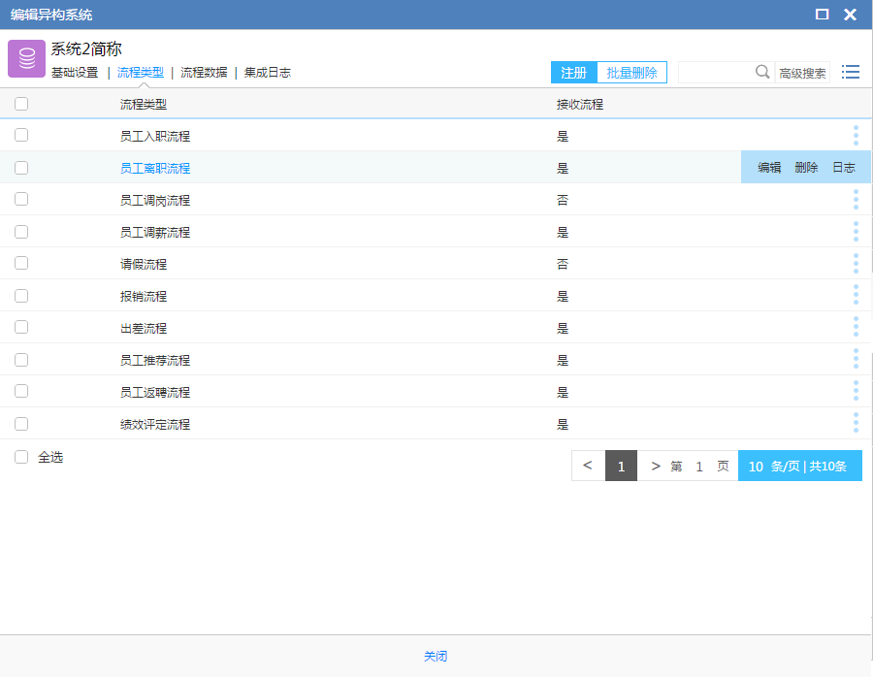

图3-2-11

**功能说明**

展示当前异构系统已注册的流程类型。

**主操作按钮**

|  |  |
| --- | --- |
| **名称** | **说明** |
| 注册 | 弹出【注册流程类型】页面。  注：所属异构系统【编辑流程类型】为选中时，【注册】按钮可见，否则不可见。 |
| 删除 | 删除选中的流程类型，删除需有二次确认。  需要判断该流程类型下是否有流程数据，如果有流程数据提示用户【该流程类型下有流程数据，请确认是否删除？】，用户确认后删除该数据，并且记录日志，日志类型为【流程类型-删除】。  注：所属异构系统【编辑流程类型】为选中时，【删除】按钮可见，否则不可见 |

**查询区**

* **查询框**：输入查询内容，模糊匹配列表中的【流程类型】字段，在列表区显示满足查询条件的流程类型列表。
* **高级搜索**：用于高级搜索使用

**高级搜索**

* **搜索字段**

|  |  |  |
| --- | --- | --- |
| **名称** | **控件类型** | **说明** |
| 流程类型 | 文本输入 | 模糊匹配列表【流程类型】字段。 |
| 接收流程 | 下拉选择框 | 选项：全部、是、否，默认选中【全部】，精确匹配列表中的【接收流程】字段。 |

**列表区**

* **列表字段**

|  |  |  |
| --- | --- | --- |
| **名称** | **控件类型** | **说明** |
| 类型名称 | 文本+链接 | 显示流程类型名称，点击链接，根据异构系统的【编辑流程类型】选项，如果不可编辑，则弹出【查看流程类型】操作界面，如果可编辑，则弹出【编辑流程类型】操作界面。 |
| 接收流程 | 文本显示 | 显示该流程类型的异构系统流程是否被接收。  是：接收  否：不接收 |

* **行记录操作按钮**

|  |  |
| --- | --- |
| **名称** | **说明** |
| 编辑 | 弹出【编辑流程类型】操作页面。  所属异构系统【编辑流程类型】为选中时，【编辑】按钮可见，否则不可见 |
| 查看 | 弹出【查看流程类型】页面。  所属异构系统【编辑流程类型】不选中时，则【编辑】按钮不可见，仅显示【查看】按钮。 |
| 删除 | 删除选中的流程类型，删除需有二次确认。  需要判断该流程类型下是否有流程数据，如果有流程数据则提示用户【该流程类型下有流程数据，请确认是否删除？】，用户确认后删除该数据，并且记录日志，日志类型为【流程类型-删除】。  注：所属异构系统【编辑流程类型】为选中时，【删除】按钮可见，否则不可见 |
| 日志 | 可查看单个流程类型的新建/编辑操作日志。 |

3.2.6注册流程类型

【注册流程类型】操作窗口如图3-2-12所示：

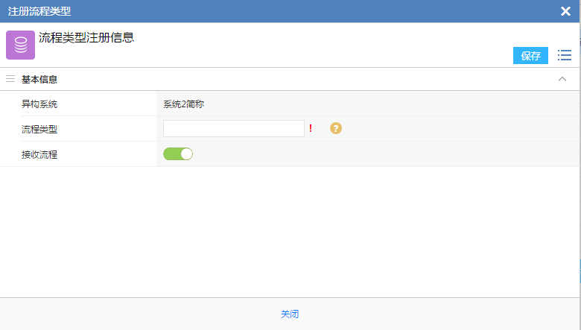

图3-2-12

**操作入口**

点击流程类型列表页面中的【注册】按钮。

【注册】按钮权限：所属异构系统【编辑流程类型】为选中时，【注册】按钮可见。

**功能说明**

注册流程类型信息。

**表单字段**

|  |  |  |
| --- | --- | --- |
| **名称** | **控件类型** | **说明** |
| 异构系统 | 文本显示 | 显示所属异构系统名称 |
| 流程类型 | 文本输入框 | 输入流程类型名称  该字段值需要做唯一性校验，即所属异构系统中的流程类型名称必须唯一。  输入完成后，以ajax方式判断标识值是否唯一，如果不唯一，在文本输入框后，显示【名称已经使用】，用红字显示。  注：必填。 |
| 接收流程 | 开关 | 用于控制该流程类型的异构系统流程是否被接收。  **开启**：接收  **关闭**：不接收  **默认值：开启** |

**操作按钮说明：**

|  |  |
| --- | --- |
| **名称** | **说明** |
| 保存 | 保存流程类型注册信息（新增操作），需要记录系统日志，日志类型为【流程类型-新建】 |

3.2.7查看流程类型

【查看流程类型】操作窗口如图3-2-13所示：

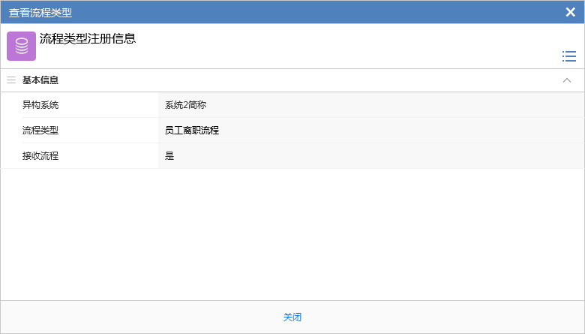

图3-2-13

**操作入口**

点击流程类型列表中行记录操作按钮【查看】，进入查看页面。

点击流程类型列表中的流程类型链接，如果所属异构系统【编辑流程类型】为**不选中**时，进入查看页面。

**功能说明**

展示指定流程类型信息。

**表单字段**

|  |  |  |
| --- | --- | --- |
| **名称** | **控件类型** | **说明** |
| 异构系统 | 文本显示 | 显示所属异构系统名称 |
| 流程类型 | 文本显示 | 显示流程类型名称 |
| 接收流程 | 文本显示 | 显示该流程类型的异构系统流程是否被接收。  **是**：接收  **否**：不接收 |

3.2.8编辑流程类型

【编辑流程类型】操作窗口如图3-2-14所示：

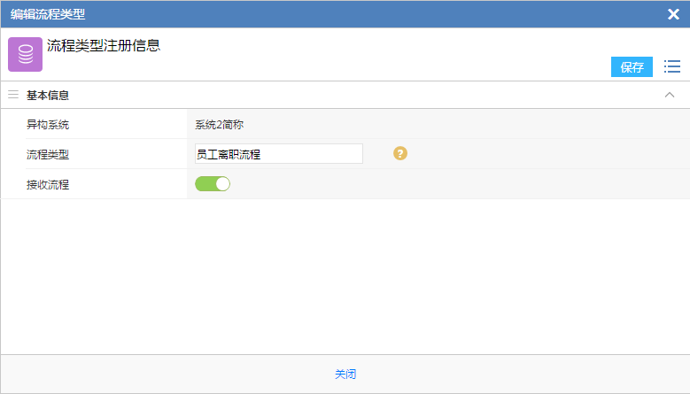

图3-2-14

**操作入口**

点击流程类型列表中行记录操作按钮【编辑】，进入编辑页面。

点击流程类型列表中的流程类型链接，如果所属异构系统【编辑流程类型】为**选中**时，进入查看页面。

**功能说明**

编辑指定流程类型注册信息。

**表单字段**

|  |  |  |
| --- | --- | --- |
| **名称** | **控件类型** | **说明** |
| 异构系统 | 文本显示 | 显示所属异构系统名称 |
| 流程类型 | 文本输入框 | 输入流程类型名称  该字段值需要做唯一性校验，即所属异构系统中的流程类型名称必须唯一。  输入完成后，以ajax方式判断标识值是否唯一，如果不唯一，在文本输入框后，显示【名称已经使用】，用红字显示。  注：必填。 |
| 接收流程 | 开关 | 用于控制该流程类型的异构系统流程是否被接收。  **开启**：接收  **关闭**：不接收  **默认值：开启** |

**操作按钮说明：**

|  |  |
| --- | --- |
| **名称** | **说明** |
| 保存 | 保存异构系统注册信息（新增操作），需要记录系统日志，日志类型为【异构系统-编辑】  编辑流程类型时，需要记录系统日志，日志类型为【流程类型-编辑】 |

3.2.9流程数据列表

**操作入口**

点击异构系统编辑页面中的一级tab标签【流程数据】，进入流程数据列表页面，如图3-2-15所示：

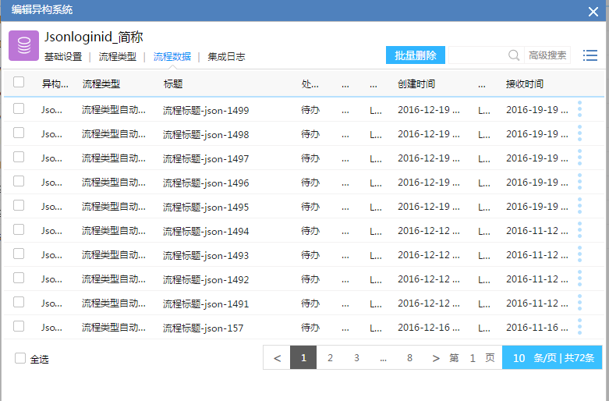

图3-2-15

**功能说明**

展示当前异构系统流程数据列表。

**主操作按钮**

|  |  |
| --- | --- |
| **名称** | **说明** |
| 批量删除 | 删除选中的流程数据。需要记录系统日志，日志类型为【流程数据-删除】  弹出提示对话框：删除流程数据会影响流程数据显示，请确认。用户确认后，方可执行删除操作。 |

**查询区**

* **查询框**：输入查询内容，模糊匹配【标题】字段，在列表区显示满足查询条件的流程数据列表
* **高级搜索**：用于高级搜索使用

**高级搜索**

* **搜索字段**

|  |  |  |
| --- | --- | --- |
| **名称** | **控件类型** | **说明** |
| 流程类型 | 流程类型浏览框 | 匹配【流程类型】字段 |
| 标题 | 单行文本输入框 | 模糊匹配流程【标题】字段 |
| 处理状态 | 下拉选择 | 选项：  全部、待办、已办、办结  默认选中“全部” |
| 查看状态 | 下拉选择 | 选项：  全部、已查看、未查看  默认选中“全部” |
| 创建人 | 人力资源浏览框 |  |
| 创建日期 | 日期范围浏览框 | 需要有开始日期和结束日期 |
| 接收人 | 人力资源浏览框 |  |
| 接收日期 | 日期范围浏览框 | 需要有开始日期和结束日期 |

**列表区**

* **列表字段**

|  |  |  |
| --- | --- | --- |
| **名称** | **控件类型** | **说明** |
| 流程类型 | 文本显示 | 显示所属流程类型名称 |
| 标题 | 文本+链接 | 点击链接小工头同点击行操作按钮【查看】，弹出【查看流程数据】页面 |
| 处理状态 | 文本显示 | 1：待办  2：已办  3：办结 |
| 查看状态 | 文本显示 | 1：已查看  0：未查看 |
| 创建人 | 文本+链接 | 点击链接可打开对应人员小卡片 |
| 创建时间 | 文本显示 | 格式：yyyy-mm-dd hh:MM:ss |
| 接收人 | 文本+链接 | 点击链接可打开对应人员小卡片 |
| 接收时间 | 文本显示 | 格式：yyyy-mm-dd hh:MM:ss |

* **行记录操作按钮**

|  |  |
| --- | --- |
| **名称** | **说明** |
| 查看 | 弹出【查看流程数据】页面。 |
| 删除 | 删除选中的流程数据。需要记录系统日志，日志类型为【流程数据-删除】  弹出提示对话框：删除流程数据会影响流程数据显示，请确认。用户确认后，方可执行删除操作。 |

3.2.10查看流程数据

【查看流程数据】操作窗口如图3-2-16所示：

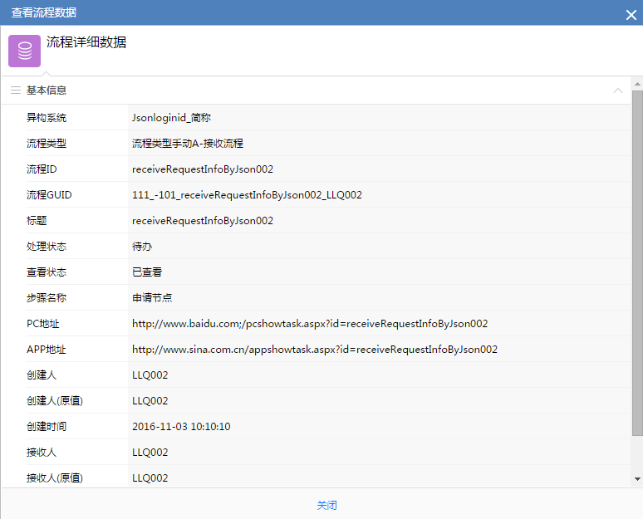

图3-2-16

**操作入口**

流程数据列表页面，点击【标题】，弹出窗口显示流程数据。

点击流程数据列表行操作按钮【查看】，达到同样效果。

**功能说明**

查看选中的流程数据。

**表单字段**

|  |  |  |
| --- | --- | --- |
| **名称** | **控件类型** | **说明** |
| 异构系统 | 文本显示 | 显示所属异构系统名称 |
| 流程类型 | 文本显示 | 显示流程类型名称 |
| 流程ID | 文本显示 |  |
| 流程GUID | 文本显示 |  |
| 标题 | 文本显示 |  |
| 处理状态 | 文本显示 | 1：待办  2：已办  3：办结 |
| 查看状态 | 文本显示 | 1：已查看  0：未查看 |
| 步骤名称 | 文本显示 | 显示业务系统的步骤名称 |
| PC地址 | 文本显示 | 所属异构系统【PC地址前缀】+PC地址  点击地址后，弹出新窗口显示指定内容。 |
| APP地址 | 文本显示 | 所属异构系统【APP地址前缀】+APP地址  点击地址后，弹出新窗口显示指定内容。 |
| 创建人 | 文本显示 | 创建人姓名 |
| 创建人（原值） | 文本显示 | 显示创建人原值 |
| 创建时间 | 文本显示 | 格式：yyyy-mm-dd hh:MM:ss |
| 接收人 | 文本显示 | 接收人姓名 |
| 接收人（原值） | 文本显示 | 显示接收人原值 |
| 接收时间 | 文本显示 | 格式：yyyy-mm-dd hh:MM:ss |

3.2.11集成日志列表

**操作入口**

点击异构系统编辑页面中的一级tab标签【集成日志】，进入集成日志列表页面，如图3-2-17所示：

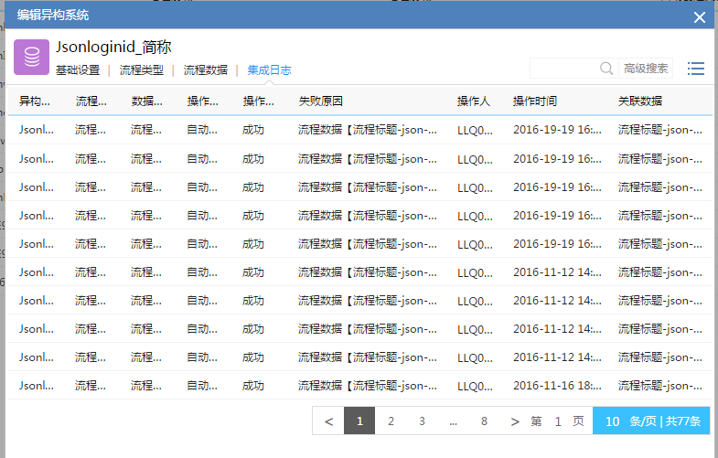

图3-2-17

**功能说明**

展示当前异构系统流程集成日志列表。

**查询区**

* **高级搜索**：用于高级搜索使用

**高级搜索**

* **搜索字段**

|  |  |  |
| --- | --- | --- |
| **名称** | **控件类型** | **说明** |
| 数据类型 | 下拉选择框 | 选择数据类型  **选项说明：**  全部、异构系统、流程类型、流程数据、参数设置 |
| 操作类型 | 日期选择框 | 选择操作类型  **选项说明：**  全部、自动新建、新建、自动更新、编辑、检测、设置 |
| 操作人 | 人力资源浏览框 |  |
| 操作时间 | 日期范围浏览框 | 需要有开始日期和结束日期 |

**列表区**

* **列表字段**

|  |  |  |
| --- | --- | --- |
| **名称** | **控件类型** | **说明** |
| 流程类型 | 文本显示 | 显示流程类型名称 |
| 数据类型 | 文本显示 | 显示数据类型  OtherSys：异构系统  WfType：流程类型  WfData：流程数据 |
| 操作类型 | 文本显示 | 显示操作类型  **选项说明：**  AutoNew：自动新建  New：新建  AutoEdit：自动更新  Edit：编辑  Del：删除  Check：检测 |
| 操作结果 | 文本显示 | 1：成功  0：失败 |
| 失败原因 | 文本显示 | 【操作结果】为“失败”时才显示 |
| 操作人 | 文本+链接 | 显示操作人，点击链接后打开人员小卡片 |
| 操作时间 | 文本显示 | 格式：yyyy-mm-dd hh:MM:ss |
| 关联数据 | 链接显示 | 显示【查看】，点击后，弹出相应窗口显示关联数据。 |

3.3流程数据

3.3.1流程数据列表

**操作入口**

点击【统一待办中心集成】主界面中的一级tab标签【流程数据】，进入流程数据列表页面，如图3-3-1所示：

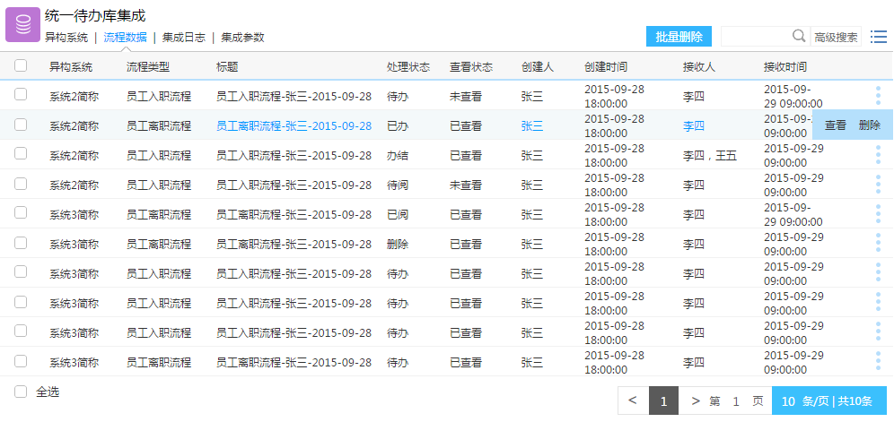

图3-3-1

**功能说明**

展示所有异构系统流程数据列表。

**主操作按钮**

|  |  |
| --- | --- |
| **名称** | **说明** |
| 批量删除 | 删除选中的流程数据。需要记录系统日志，日志类型为【流程数据-删除】  弹出提示对话框：删除流程数据会影响流程数据显示，请确认。用户确认后，方可执行删除操作。 |

**查询区**

* **查询框**：输入查询内容，模糊匹配【标题】字段，在列表区显示满足查询条件的流程数据列表
* **高级搜索**：用于高级搜索使用

**高级搜索**

* **搜索字段**

|  |  |  |
| --- | --- | --- |
| **名称** | **控件类型** | **说明** |
| 异构系统 | 异构系统浏览框 | 选择异构系统  需要开发一个异构流系统浏览框 |
| 流程类型 | 流程类型浏览框 | 选择流程类型 |
| 标题 | 文本输入 | 模糊匹配【标题】字段 |
| 处理状态 | 下拉选择 | 选项：  全部、待办、已办、办结  默认【全部】 |
| 查看状态 | 下拉选择 | 选项：  全部、已查看、未查看  默认【全部】 |
| 创建人 | 人力资源浏览框 |  |
| 创建日期 | 日期范围选择框 | 需要有开始日期和结束日期 |
| 接收人 | 人力资源浏览框 |  |
| 接收日期 | 日期范围选择框 | 需要有开始日期和结束日期 |

**列表区**

* **列表字段**

|  |  |  |
| --- | --- | --- |
| **名称** | **控件类型** | **说明** |
| 异构系统 | 文本显示 | 显示所属异构系统简称 |
| 流程类型 | 文本显示 | 显示所属流程类型名称 |
| 流程id | 文本显示 |  |
| 标题 | 文本+链接 | 点击链接小工头同点击行操作按钮【查看】，弹出【查看流程数据】页面 |
| 处理状态 | 文本显示 | 1：待办  2：已办  3：办结 |
| 查看状态 | 文本显示 | 1：已查看  0：未查看 |
| 创建人 | 文本+链接 | 点击链接可打开对应人员小卡片 |
| 创建时间 | 文本显示 | 格式：yyyy-mm-dd hh:MM:ss |
| 接收人 | 文本+链接 | 点击链接可打开对应人员小卡片 |
| 接收时间 | 文本显示 | 格式：yyyy-mm-dd hh:MM:ss |

* **行记录操作按钮**

|  |  |
| --- | --- |
| **名称** | **说明** |
| 查看 | 弹出【查看流程数据】页面。 |
| 删除 | 删除选中的流程数据。需要记录系统日志，日志类型为【流程数据-删除】  弹出提示对话框：删除流程数据会影响流程数据显示，请确认。用户确认后，方可执行删除操作。 |

3.3.2查看流程数据

【查看流程数据】操作窗口如图3-2-16所示。

**操作入口**

流程数据列表页面，点击【标题】，弹出窗口显示流程数据。

点击流程数据列表行操作按钮【查看】，达到同样效果。

**功能说明**

查看选中的待办流程数据。

**表单字段**

参见《3.2.10查看流程数据》，完全相同，不重复说明。

3.4待办集成日志

**操作入口**

点击【统一待办中心集成】主界面中的一级tab标签【集成日志】，进入集成日志列表页面，如图3-4-1所示：

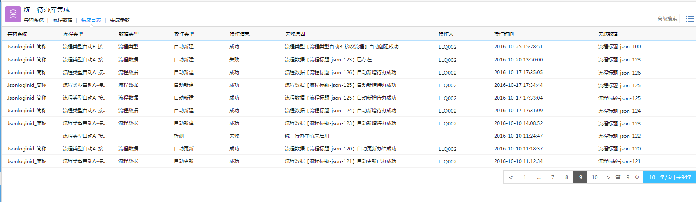

图3-4-1

**功能说明**

展示所有异构系统流程集成日志列表。

**查询区**

* **高级搜索**：用于高级搜索使用

**高级搜索**

* **搜索字段**

|  |  |  |
| --- | --- | --- |
| **名称** | **控件类型** | **说明** |
| 异构系统 | 异构流系统浏览框 | 选择异构系统  需要开发一个异构流系统浏览框 |
| 数据类型 | 下拉选择框 | 选择数据类型  **选项说明：**  全部、异构系统、流程类型、流程数据、参数设置 |
| 操作类型 | 日期选择框 | 选择操作类型  **选项说明：**  全部、自动新建、新建、自动更新、编辑、删除、检测、设置 |
| 操作人 | 人力资源浏览框 |  |
| 操作时间 | 日期范围浏览框 | 需要有开始日期和结束日期 |

**列表区**

* **列表字段**

|  |  |  |
| --- | --- | --- |
| **名称** | **控件类型** | **说明** |
| 异构系统 | 文本显示 | 显示所属异构系统名称  受【集成参数设置-显示系统名称】控制 |
| 流程类型 | 文本显示 | 显示流程类型名称 |
| 数据类型 | 文本显示 | 显示数据类型  OtherSys：异构系统  WfType：流程类型  WfData：流程数据 |
| 操作类型 | 文本显示 | 显示操作类型  **选项说明：**  AutoNew：自动新建  New：新建  AutoEdit：自动更新  Edit：编辑  Del：删除  Check：检测 |
| 操作结果 | 文本显示 | 1：成功  0：失败 |
| 失败原因 | 文本显示 | 【操作结果】为“失败”时才显示 |
| 操作时间 | 文本显示 | 格式：yyyy-mm-dd hh:MM:ss |
| 关联数据 | 链接显示 | 显示【查看】，点击后，弹出相应窗口显示关联数据。 |

3.5集成参数设置

**操作入口**

点击【统一待办中心集成】主界面中的一级tab标签【集成参数】，进入集成参数设置页面。

**功能说明**

设置异构系统集成的相关参数。

3.5.1【启用】未开启

界面如图3-5-1所示：

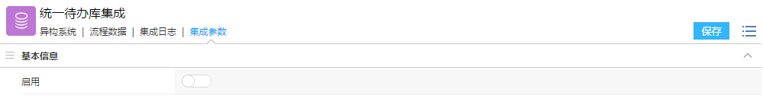

**表单字段**

|  |  |  |
| --- | --- | --- |
| **名称** | **控件类型** | **说明** |
| **基本设置** | | |
| 启用 | 开关 | **开启：**表示异构系统集成功能可用，异构系统接口可接收数据，异构系统集成其他页面可进入操作。  **关闭：**表示异构系统集成功能不可用，异构系统接口不可接收数据，异构系统集成其他页面不可进入操作，提示【异构系统流程集成功能未启用】。  **默认值：关闭**。 |

3.5.2【启用】开启

界面如图3-5-2所示：

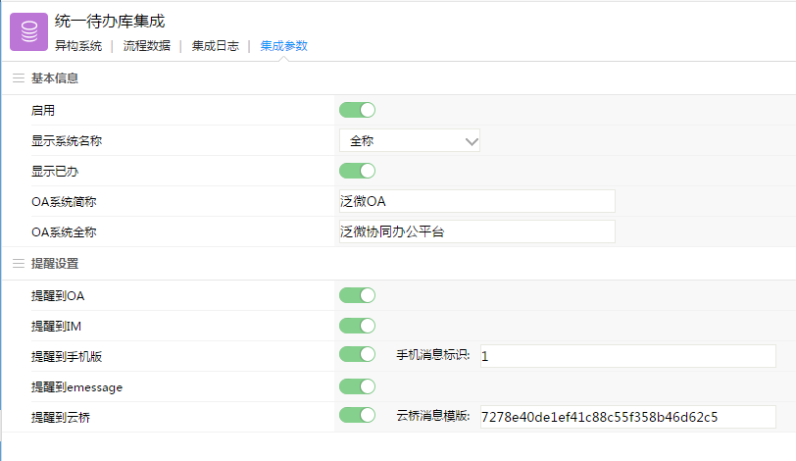

图3-5-2

**表单字段**

|  |  |  |
| --- | --- | --- |
| **名称** | **控件类型** | **说明** |
| **基本设置** | | |
| 启用 | 开关 | **开启：**表示异构系统集成功能可用，异构系统接口可接收数据，异构系统集成其他页面可进入操作。  **关闭：**表示异构系统集成功能不可用，异构系统接口不可接收数据，异构系统集成其他页面不可进入操作，提示【异构系统流程集成功能未启用】。  **默认值：关闭**。 |
| 显示系统名称 | 下拉框 | 用于控制流程标题前是否显示异构系统名称  **选项：**  不显示：不显示异构系统名称  简称：显示异构系统简称  全称：显示异构系统全称 |
| 显示已办 | 复选框 | **选中：**将处理状态为【已办】和【办结】的异构系统流程显示到【流程-已办事宜】、【流程元素】中。  **不选中：【**流程-已办事宜】、【流程元素】页面只显示OA的已办流程列表。  **默认值：不选中**。  **对PC和手机版同时生效** |
| OA系统简称 | 文本框 | 用于设置OA系统简称。  **启用条件：**  1、在【流程元素设置】分组中，如果【显示系统名称】设置为【简称】，并且【显示到待办】设置为【开启】时，启用该设置项。  2、在【手机版设置】分组中，如果【显示系统名称】设置为【简称】，并且【显示到待办】设置为【开启】时，启用该设置项。 |
| OA系统全称 | 文本框 | 用于设置OA系统全称。  **启用条件：**  1、在【流程元素设置】分组中，如果【显示系统名称】设置为【全称】，并且【显示到待办】设置为【开启】时，启用该设置项。  2、在【手机版设置】分组中，如果【显示系统名称】设置为【全称】，并且【显示到待办】设置为【开启】时，启用该设置项。 |
| **提醒设置** | | |
| 提醒到OA | 复选框 | **选中：**接收到异构系统待办数据时，发送提醒消息到OA。  **不选中：**接收到异构系统待办数据时，不发送提醒消息到OA。  **默认值：不选中**。 |
| 提醒到IM | 复选框 | **选中：**接收到异构系统待办数据时，发送提醒消息到IM。  **不选中：**接收到异构系统待办数据时，不发送提醒消息到IM。  **默认值：不选中**。  需要能支持RTX、OCS、E-Link |
| 提醒到手机版 | 复选框 | **选中：**自动带出手机消息标识输入框**（必填）**，默认值0，输入正确的标识后**（只允许为数字）**，接收到异构系统待办数据时，发送提醒消息到手机版。  **不选中：**接收到异构系统待办数据时，不发送提醒消息到手机版。  **默认值：不选中**。 |
| 提醒到emessage | 复选框 | **选中：**接收到异构系统待办数据时，发送提醒消息到emessage。  **不选中：**接收到异构系统待办数据时，不发送提醒消息到emessage。  **默认值：不选中**。 |
| 提醒到云桥 | 复选框 | **选中：**自动带出云桥消息模版输入框**（必填）**，默认值0，输入正确的标识后，接收到异构系统待办数据时，发送提醒消息到云桥。  **不选中：**接收到异构系统待办数据时，不发送提醒消息到云桥。  **默认值：不选中**。 |

**操作按钮说明：**

|  |  |
| --- | --- |
| **名称** | **说明** |
| 保存 | 保存集成参数，需要记录系统日志，日志类型为【集成参数-编辑】 |

3.6流程页面改造

目的：流程页面改造，将OA流程与异构系统流程做整合显示。

3.6.1待办事宜

* **列表页面**

集成参数中，【启用】开关开启，则将异构系统流程处理状态为【待办】的流程数据显示在【待办事宜】列表中

左侧树：显示完OA流程类型及流程名称后，再显示异构系统名称及流程类型。

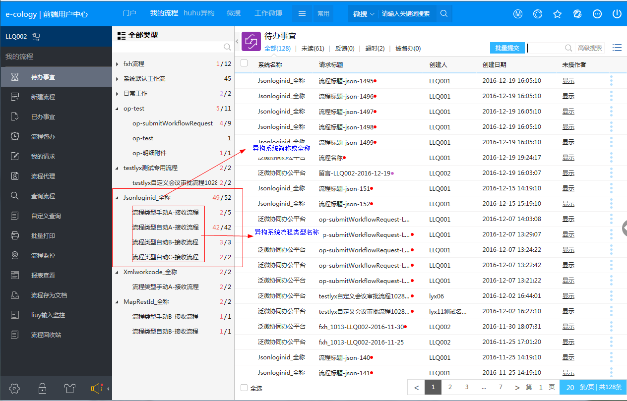

右侧操作区：参考原待办事宜功能，增加一列【系统名称】，该列根据集成参数中【显示系统名称】的设置显示全称、简称或不显示

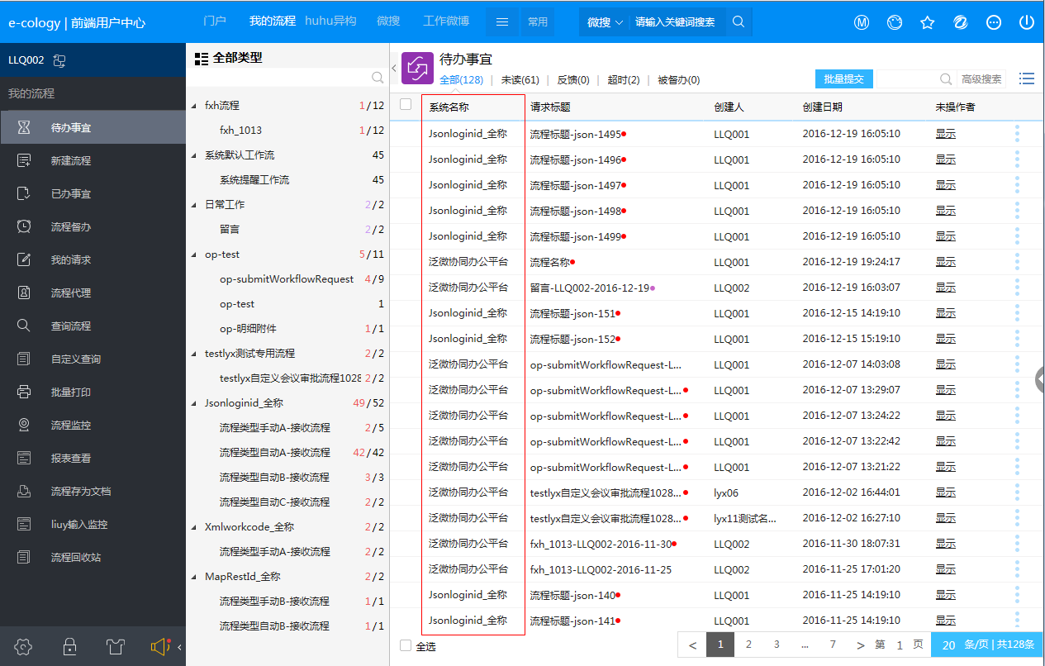

* **高级查询**

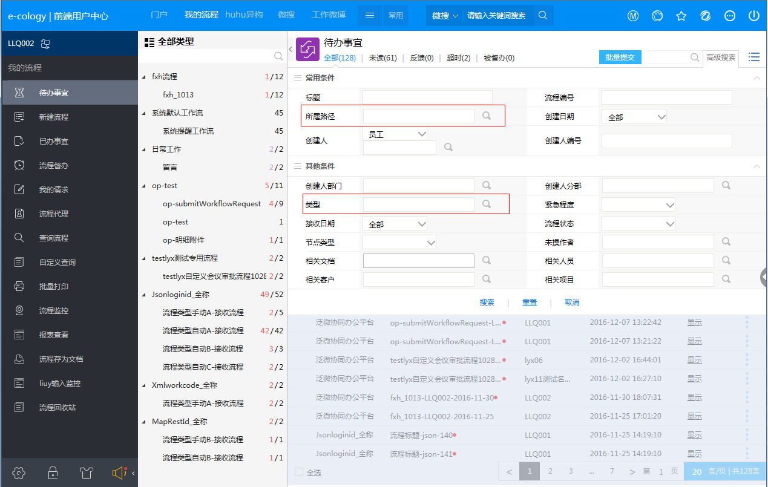

* 【所属路径】浏览框中，能列出异构系统流程类型
* 【类型】浏览框中，能列出异构系统名称

3.6.2已办事宜

* **列表页面**

集成参数中，【启用】+【显示已办】开关开启，则将异构系统流程处理状态为【已办】和【办结】的流程数据数据显示在【已办事宜】列表中

左侧树：显示与【待办事宜】一致

右侧操作区：显示与【待办事宜】一致

* **高级查询**

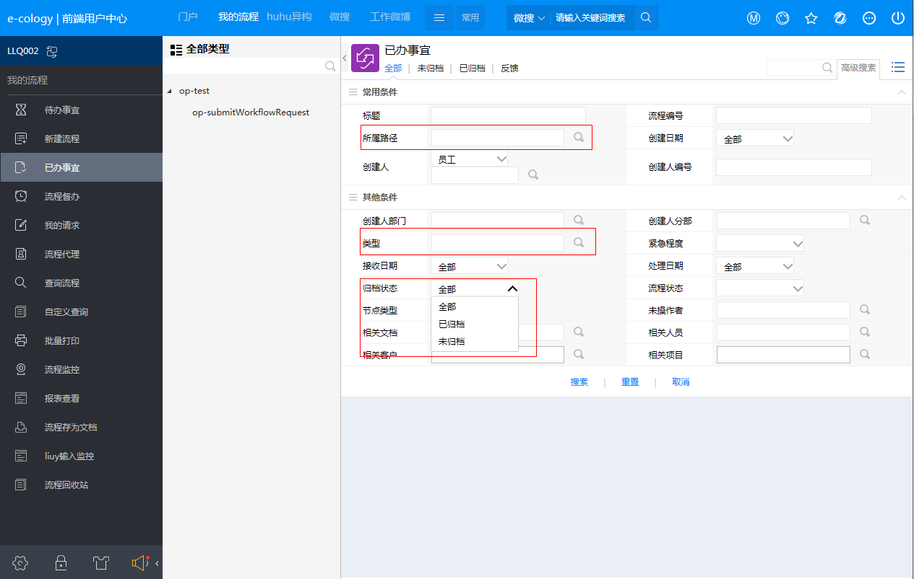

* 【所属路径】浏览框中，能列出异构系统流程类型
* 【类型】浏览框中，能列出异构系统名称
* 搜索条件中，【归档状态】为“未归档”，对应异构系统“已办”流程数据；【归档状态】为“已归档”，对应异构系统“办结”流程数据。

3.6.3我的请求

* **列表页面**

左侧树：显示与【已办事宜】一致

右侧操作区：显示与【已办事宜】一致

* **高级查询**

同【已办事宜】高级查询

* 【所属路径】浏览框中，能列出异构系统流程类型
* 【类型】浏览框中，能列出异构系统名称
* 搜索条件中，【归档状态】为“未归档”，对应异构系统“已办”流程数据；【归档状态】为“已归档”，对应异构系统“办结”流程数据。

3.6.4查询流程

* **查询条件页面：**

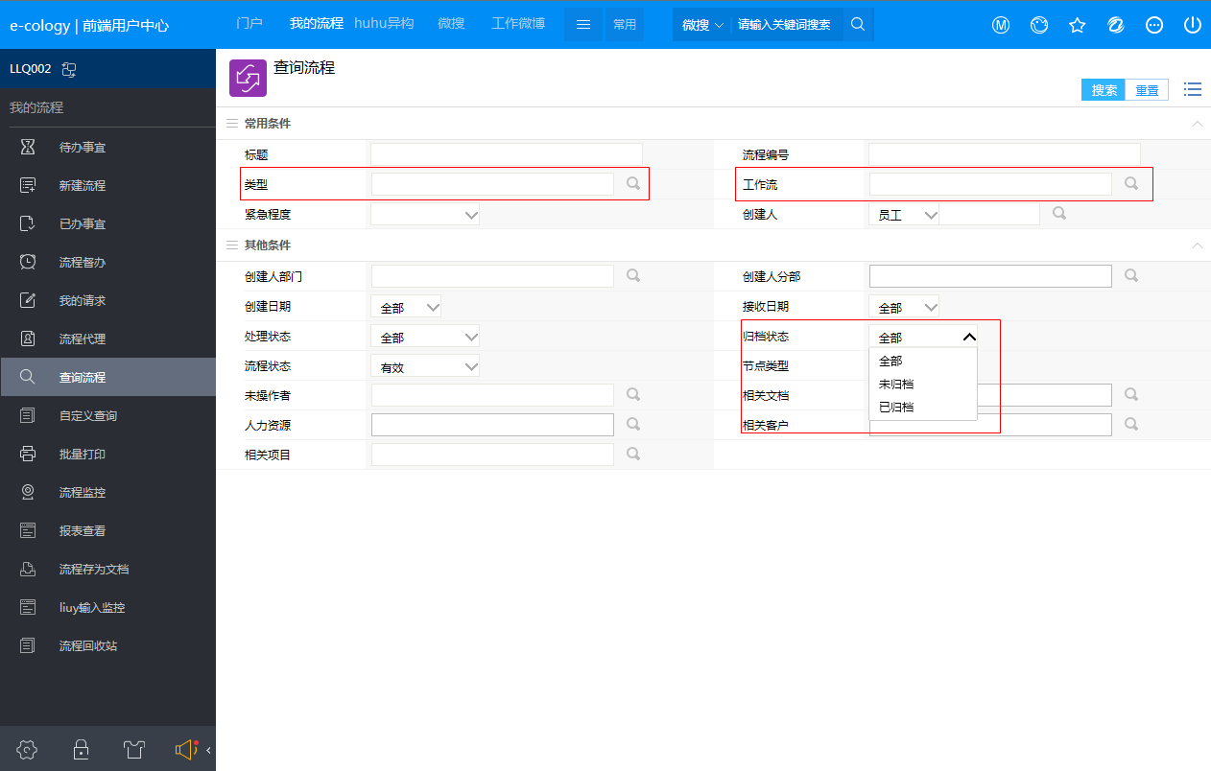

* 【类型】浏览框中，能列出异构系统名称
* 【工作流】浏览框中，能列出异构系统流程类型
* 搜索条件中，【归档状态】为“未归档”，对应异构系统“已办”流程数据；【归档状态】为“已归档”，对应异构系统“办结”流程数据。

3.7流程中心元素改造

目的：流程中心元素改造，将OA流程与异构系统流程做整合显示。

3.7.1流程中心元素显示字段设置

集成参数设置-显示系统名称，设置为【不显示】，流程中心元素设置界面与原来相同，如图3-7-1所示：

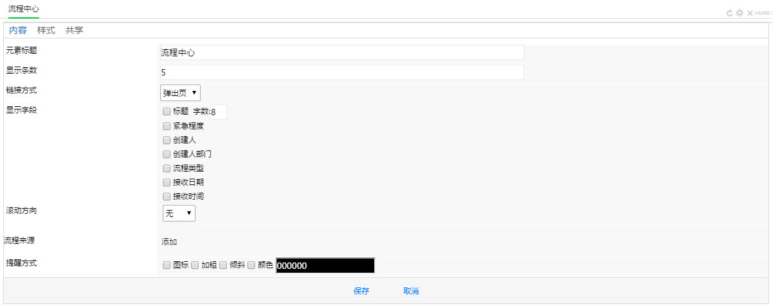

图3-7-1

集成参数设置-显示系统名称，设置为【简称】或【全称】，流程中心元素显示字段增加显示【系统名称】的设置项，如图3-7-2所示：

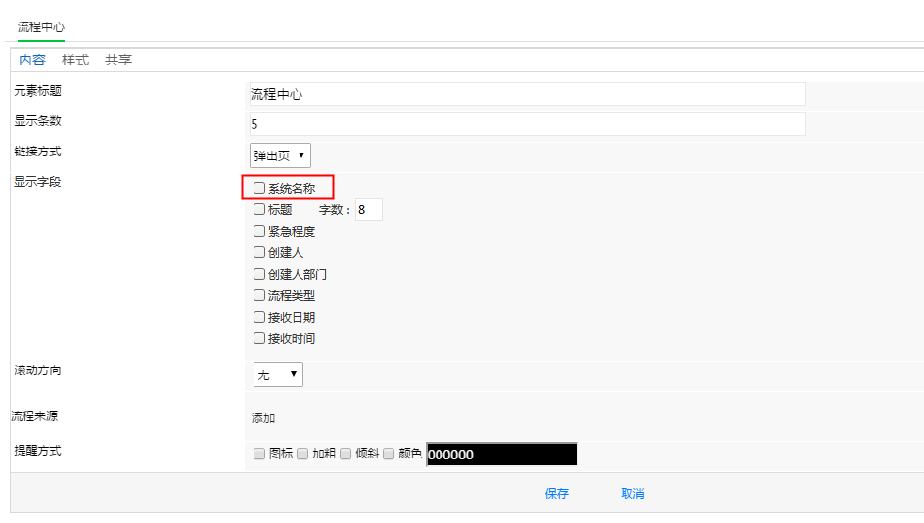

图3-7-2

集成参数设置-显示系统名称，设置为【不显示】，则流程中心元素显示流程时，流程列表如图3-7-3所示，与原来相同：

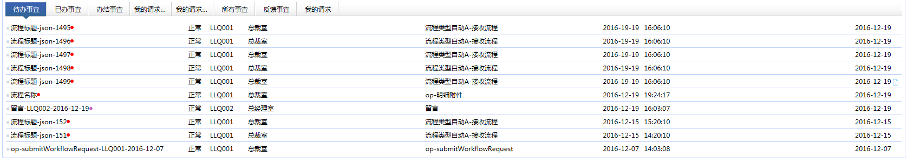

图3-7-3

集成参数设置-显示系统名称，设置为【简称】，且元素显示字段勾选【系统名称】，则流程中心元素显示流程时，流程列表如图3-7-4所示，在最左侧增加一列显示异构系统简称（如果是OA本身的流程则显示集成参数设置中设置的OA系统简称）：

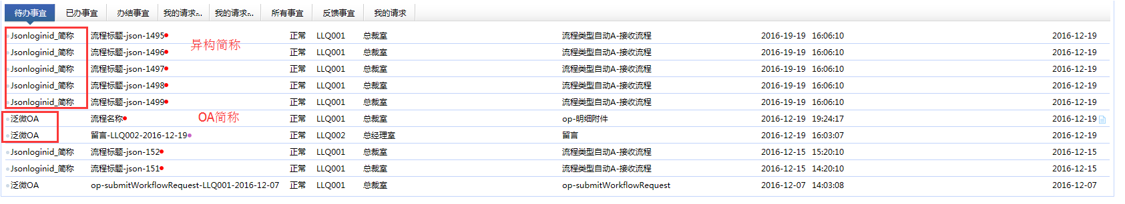

图3-7-4

集成参数设置-显示系统名称，设置为【全称】，且元素显示字段勾选【系统名称】，则流程中心元素显示流程时，流程列表如图3-7-5所示，在最左侧增加一列显示异构系统全称（如果是OA本身的流程则显示集成参数设置中设置的OA系统全称）：

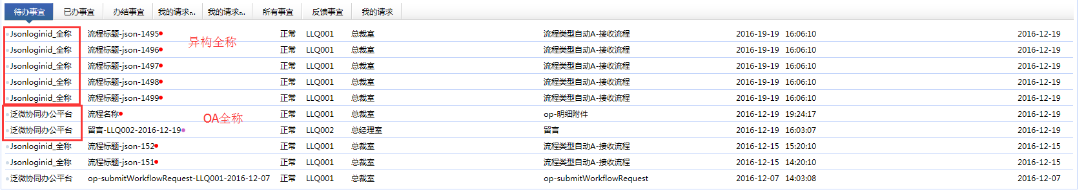

图3-7-5

3.7.2流程中心元素内容设置

#### 3.7.2.1.待办事宜

集成参数设置-设置为【启用】，则流程来源添加及编辑时，当选择【查看类型】为【待办事宜】时，【流程来源】选择树中需同时列出OA中的流程路径及异构系统流程类型，如图3-7-6所示：

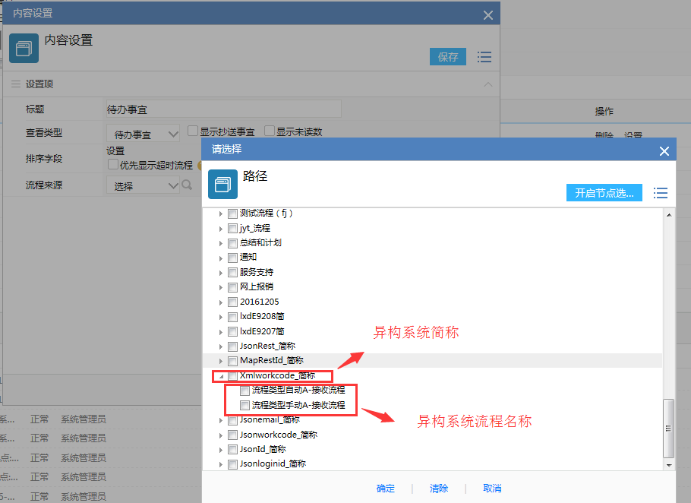

图3-7-6

#### 3.7.2.2.已办事宜

集成参数设置-设置为【显示已办】，则流程来源添加及编辑时，当选择【查看类型】为【已办事宜】时，【流程来源】选择树中需同时列出OA中的流程路径及异构系统流程类型，如图3-7-7所示：

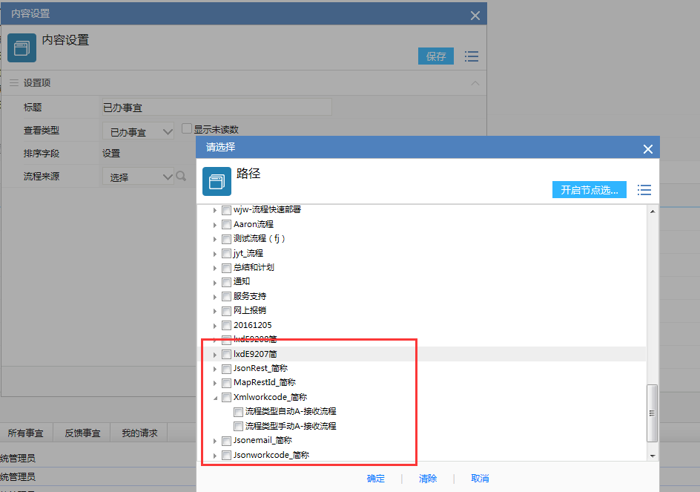

图3-7-7

#### 3.7.2.3.办结事宜

集成参数设置-设置为【显示已办】，则流程来源添加及编辑时，当选择【查看类型】为【办结事宜】时，【流程来源】选择树中需同时列出OA中的流程路径及异构系统流程类型，如图3-7-8所示：

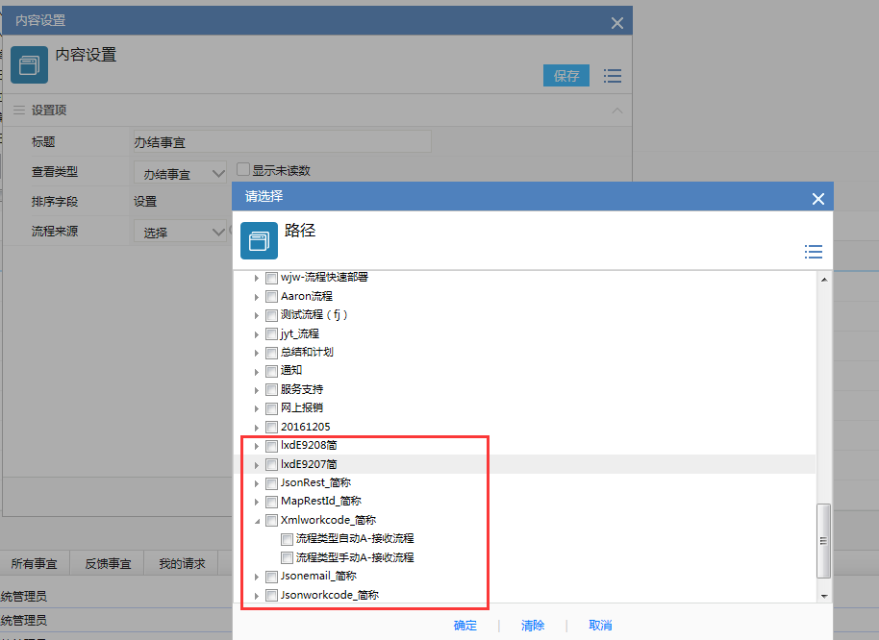

图3-7-8

#### 3.7.2.4我的请求

集成参数设置-设置为【显示已办】，则流程来源添加及编辑时，当选择【查看类型】为【我的请求】时，【流程来源】选择树中需同时列出OA中的流程路径及异构系统流程类型，如图3-7-9所示：

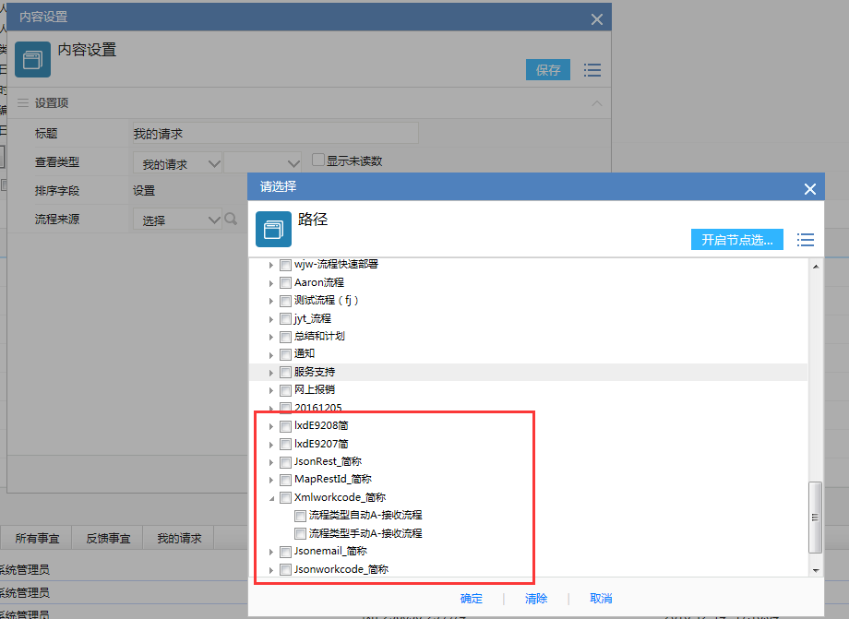

图3-7-9

所有流程中心元素的流程列表中，点击异构系统流程标题，均需能弹出新窗口显示第3方相应的处理或查看页面。

3.8其他修改

3.8.1前端菜单

选择菜单链接为高级模式后，在【系统页面】tab页中，可以设置异构系统待办事宜、已办事宜、办结事宜、我的请求。图3-8-1所示：

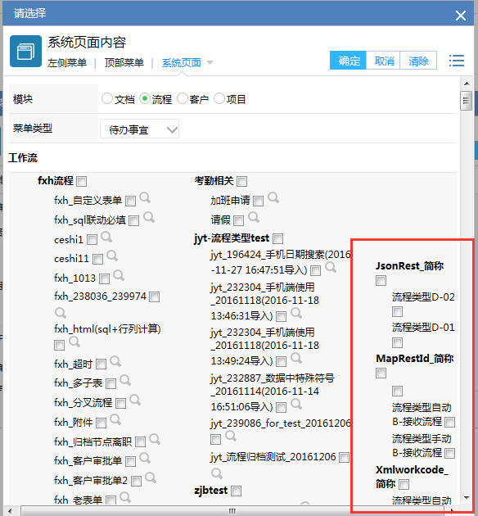

图3-8-1

3.9手机版相关设置

3.9.1服务端及前端列表改造

3.9.1.1服务端设置

待办、已办、办结、我的请求设置

手机应用中详细设置可设置异构系统流程类型

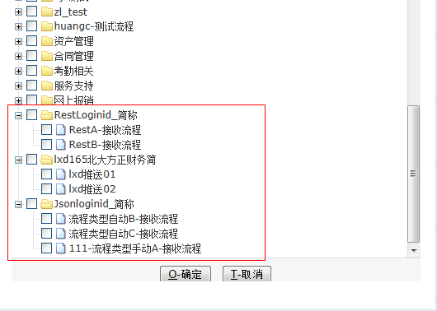

* 所有异构系统流程类型均显示在OA流程的下方。
* 不选即代表全选也需要适用于异构系统流程。

在相应流程列表显示时，需将对应选中类型下的异构系统流程显示在网页版或客户端的流程列表中。

3.9.1.2前端列表显示

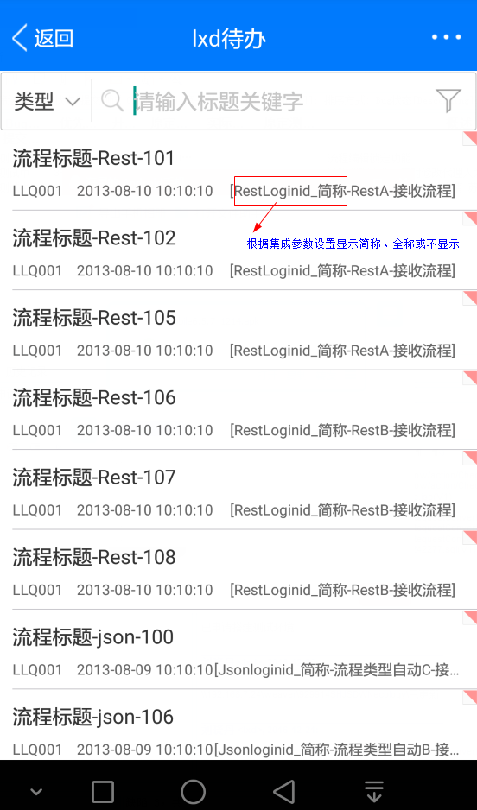

点击流程标题所在行后，对于异构系统流程，均能链接到第3方的Html5审批页面。

3.9.2 手机端消息提醒功能

**适用版本emobile6.5及以上版本**

3.9.2.1 手机服务端消息提醒设置

设置消息类型，与3.5.2中设置的**手机消息标识**一致即可：

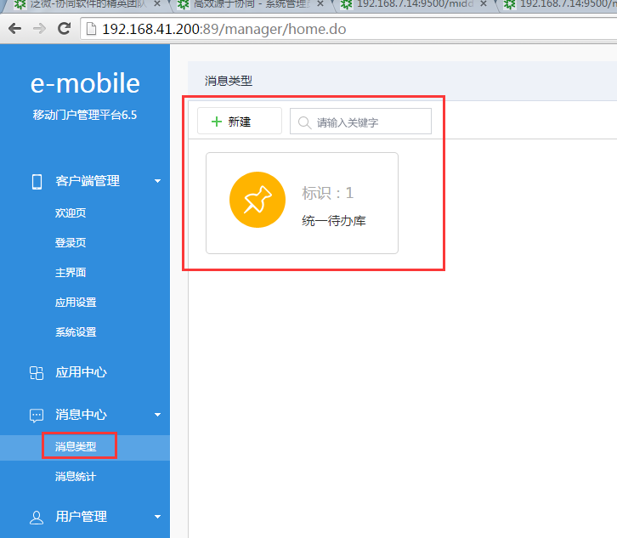

3.9.2.2前端消息提醒显示

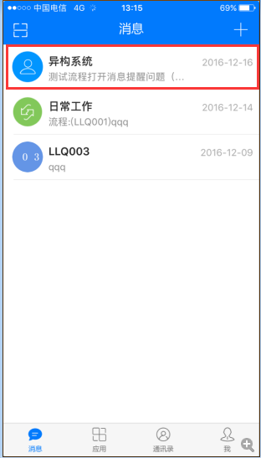

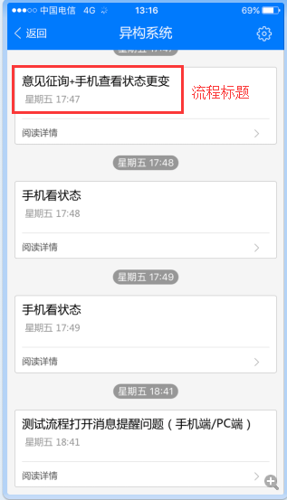

点击流程标题所在行后，对于异构系统流程，均能链接到第3方的Html5审批页面

3.9.3 微信消息提醒功能

3.9.3.1 微信服务端设置

微信服务端设置的消息模板，与3.5.2中设置的**云桥消息模板**一致即可：

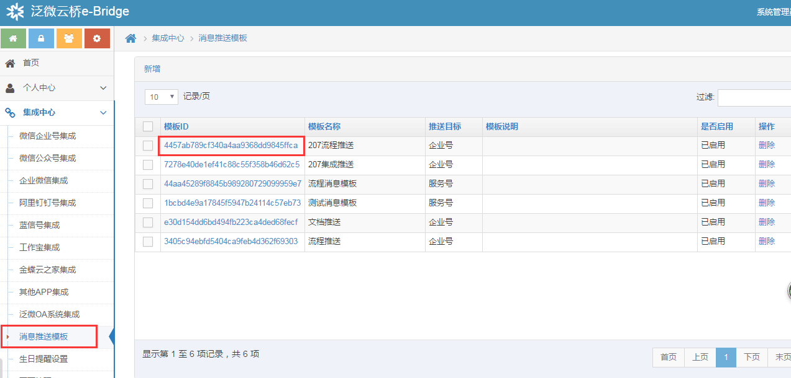

3.9.3.2前端消息提醒显示

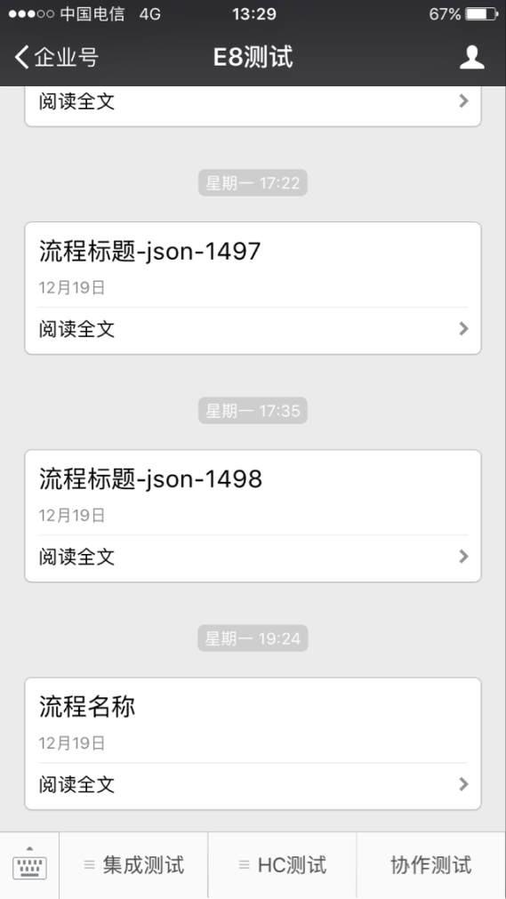

点击流程标题所在行后，对于异构系统流程，均能链接到第3方的Html5审批页面

3.10统一待办中心集成数据接口说明

3.10.1统一待办webservice接口

3.10.1.1接口配置

3.10.1.1.1配置文件

/ecology/classbean/META-INF/xfire/services.xml

3.10.1.1.2配置内容

|  |
| --- |
| <service>  <name>OfsTodoDataWebService</name>  <namespace>webservices.ofs.weaver.com.cn</namespace>  <serviceClass>weaver.ofs.webservices.OfsTodoDataWebService</serviceClass>  <implementationClass>weaver.ofs.webservices.OfsTodoDataWebServiceImpl</implementationClass>  </service> |

3.10.1.2接口说明

3.10.1.2.1接收待办流程(标准格式)

|  |  |
| --- | --- |
| 方法名 | receiveTodoRequestByMap |
| 方法定义 | /**  *接收待办流程(标准格式)  \***@param**dataMap  \***@return**  */ **public** Map<String,String> receiveTodoRequestByMap(Map<String,String> dataMap); |
| 功能说明 | 接收待办流程(标准格式) |
|  | |
| **参数说明（MAP结构）** | |
| **参数名** | **说明** |
| syscode | 异构系统标识 |
| flowid | 流程任务id |
| requestname | 标题 |
| workflowname | 流程类型名称 |
| nodename | 步骤名称（节点名称） |
| pcurl | PC地址 |
| appurl | APP地址 |
| creator | 创建人（原值） |
| createdatetime | 创建日期时间 |
| receiver | 接收人（原值） |
| receivedatetime | 接收日期时间 |
|  |  |
|  | |
| **返回值说明（MAP结构）** | |
| **参数名** | **说明** |
| syscode | 异构系统标识 |
| dateType | 数据类型  IsUse：统一待办中心  OtherSys：异构系统  WfType：流程类型  WfData：流程数据  SetParam：参数设置 |
| operType | 操作类型  AutoNew ：自动创建  New：新建  AutoEdit：自动更新  Edit：编辑  Del：删除  Check：检测  Set：设置 |
| operResult | 操作结果  1：成功  0：失败 |
| message | 错误信息 |
|  |  |

3.10.1.2.2处理待办流程（变为已办）(标准格式)

|  |  |
| --- | --- |
| 方法名 | processDoneRequestByMap |
| 方法定义 | /**  *处理待办流程（变为已办）(标准格式)  \***@param**dataMap  \***@return**  */  **public** Map<String,String>processDoneRequestByMap (Map<String,String> dataMap); |
| 功能说明 | 处理待办流程（变为已办）(标准格式) |
|  | |
| **参数说明（MAP结构）** | |
| **参数名** | **说明** |
| syscode | 异构系统标识 |
| flowid | 流程任务id |
| requestname | 标题 |
| workflowname | 流程类型名称 |
| nodename | 步骤名称（节点名称） |
| receiver | 接收人（原值） |
|  |  |
|  | |
| **返回值说明（MAP结构）** | |
| **参数名** | **说明** |
| syscode | 异构系统标识 |
| dateType | 数据类型  IsUse：统一待办中心  OtherSys：异构系统  WfType：流程类型  WfData：流程数据  SetParam：参数设置 |
| operType | 操作类型  AutoNew ：自动创建  New：新建  AutoEdit：自动更新  Edit：编辑  Del：删除  Check：检测  Set：设置 |
| operResult | 操作结果  1：成功  0：失败 |
| message | 错误信息 |
|  |  |

3.10.1.2.3处理办结流程（变为办结）(标准格式)

|  |  |
| --- | --- |
| 方法名 | processOverRequestByMap |
| 方法定义 | /**  *处理待办流程（变为办结）(标准格式)  \***@param**dataMap  \***@return**  */  **public** Map<String,String>processOverRequestByMap (Map<String,String> dataMap); |
| 功能说明 | 处理办结流程（变为办结）(标准格式) |
|  | |
| **参数说明（MAP结构）** | |
| **参数名** | **说明** |
| syscode | 异构系统标识 |
| flowid | 流程任务id |
| requestname | 标题 |
| workflowname | 流程类型名称 |
| nodename | 步骤名称（节点名称） |
| receiver | 接收人（原值） |
|  |  |
|  | |
| **返回值说明（MAP结构）** | |
| **参数名** | **说明** |
| syscode | 异构系统标识 |
| dateType | 数据类型  IsUse：统一待办中心  OtherSys：异构系统  WfType：流程类型  WfData：流程数据  SetParam：参数设置 |
| operType | 操作类型  AutoNew ：自动创建  New：新建  AutoEdit：自动更新  Edit：编辑  Del：删除  Check：检测  Set：设置 |
| operResult | 操作结果  1：成功  0：失败 |
| message | 错误信息 |
|  |  |

3.10.1.2.4接收异构系统流程(标准格式)

|  |  |
| --- | --- |
| 方法名 | receiveRequestInfoByMap |
| 方法定义 | /**  *接收异构系统流程(标准格式)  \***@param**dataMap  \***@return**  */  **public** Map<String,String>receiveRequestInfoByMap (Map<String,String> dataMap); |
| 功能说明 | 接收异构系统流程(标准格式) |
|  | |
| **参数说明（MAP结构）** | |
| **参数名** | **说明** |
| syscode | 异构系统标识 |
| flowid | 流程任务id |
| requestname | 标题 |
| workflowname | 流程类型名称 |
| nodename | 步骤名称（节点名称） |
| pcurl | PC地址 |
| appurl | APP地址 |
| isremark | 流程处理状态  0：待办  2：已办  4：办结 |
| viewtype | 流程查看状态  0：未读  1：已读; |
| creator | 创建人（原值） |
| createdatetime | 创建日期时间 |
| receiver | 接收人（原值） |
| receivedatetime | 接收日期时间 |
|  |  |
|  | |
| **返回值说明（MAP结构）** | |
| **参数名** | **说明** |
| syscode | 异构系统标识 |
| dateType | 数据类型  IsUse：统一待办中心  OtherSys：异构系统  WfType：流程类型  WfData：流程数据  SetParam：参数设置 |
| operType | 操作类型  AutoNew ：自动创建  New：新建  AutoEdit：自动更新  Edit：编辑  Del：删除  Check：检测  Set：设置 |
| operResult | 操作结果  1：成功  0：失败 |
| message | 错误信息 |
|  |  |

3.10.1.2.5删除异构系统所有待办流程(标准格式)

|  |  |
| --- | --- |
| 方法名 | deleteRequestInfoByMap |
| 方法定义 | /**  *删除待办流程(标准格式)  \***@param**dataMap  \***@return**  */ **public** Map<String,String>deleteRequestInfoByMap(Map<String,String> dataMap); |
| 功能说明 | 删除异构系统所有待办流程(标准格式) |
|  | |
| **参数说明（MAP结构）** | |
| **参数名** | **说明** |
| syscode | 异构系统标识 |
| flowid | 流程任务id |
|  | |
| **返回值说明（MAP结构）** | |
| **参数名** | **说明** |
| syscode | 异构系统标识 |
| dateType | 数据类型  IsUse：统一待办中心  OtherSys：异构系统  WfType：流程类型  WfData：流程数据  SetParam：参数设置 |
| operType | 操作类型  AutoNew ：自动创建  New：新建  AutoEdit：自动更新  Edit：编辑  Del：删除  Check：检测  Set：设置 |
| operResult | 操作结果  1：成功  0：失败 |
| message | 错误信息 |
|  |  |

3.10.1.2.6删除异构系统指定人员的待办流程(标准格式)

|  |  |
| --- | --- |
| 方法名 | deleteUserRequestInfoByMap |
| 方法定义 | /**  *删除指定人员的待办流程(标准格式)  \***@param**dataMap  \***@return**  */ **public** Map<String,String>deleteUserRequestInfoByMap (Map<String,String> dataMap); |
| 功能说明 | 删除异构系统指定人员的待办流程(标准格式) |
|  | |
| **参数说明（MAP结构）** | |
| **参数名** | **说明** |
| syscode | 异构系统标识 |
| flowid | 流程任务id |
| Userid | 人员的id |
|  | |
| **返回值说明（MAP结构）** | |
| **参数名** | **说明** |
| syscode | 异构系统标识 |
| dateType | 数据类型  IsUse：统一待办中心  OtherSys：异构系统  WfType：流程类型  WfData：流程数据  SetParam：参数设置 |
| operType | 操作类型  AutoNew ：自动创建  New：新建  AutoEdit：自动更新  Edit：编辑  Del：删除  Check：检测  Set：设置 |
| operResult | 操作结果  1：成功  0：失败 |
| message | 错误信息 |
|  |  |

3.10.1.2.7接收待办流程(json格式)

|  |  |
| --- | --- |
| 方法名 | receiveTodoRequestByJson |
| 方法定义 | /**  *接收待办流程(json格式)  \***@param**json  \***@return**  */  **public** String receiveTodoRequestByJson(String json); |
| 功能说明 | 接收待办流程(json格式) |
|  | |
| **参数说明（JSON结构）** | |
| **参数名** | **说明** |
| syscode | 异构系统标识 |
| flowid | 流程任务id |
| requestname | 标题 |
| workflowname | 流程类型名称 |
| nodename | 步骤名称（节点名称） |
| pcurl | PC地址 |
| appurl | APP地址 |
| creator | 创建人（原值） |
| createdatetime | 创建日期时间 |
| receiver | 接收人（原值） |
| receivedatetime | 接收日期时间 |
|  |  |
|  | |
| **返回值说明（JSON结构）** | |
| **参数名** | **说明** |
| syscode | 异构系统标识 |
| dateType | 数据类型  IsUse：统一待办中心  OtherSys：异构系统  WfType：流程类型  WfData：流程数据  SetParam：参数设置 |
| operType | 操作类型  AutoNew ：自动创建  New：新建  AutoEdit：自动更新  Edit：编辑  Del：删除  Check：检测  Set：设置 |
| operResult | 操作结果  1：成功  0：失败 |
| message | 错误信息 |
|  |  |

3.10.1.2.8处理待办流程（变为已办）(json格式)

|  |  |
| --- | --- |
| 方法名 | processDoneRequestByJson |
| 方法定义 | /**  *处理待办流程（变为已办）(json格式)  \***@param**json  \***@return**  */  **public** String processDoneRequestByJson(String json); |
| 功能说明 | 处理待办流程（变为已办）(json格式) |
|  | |
| **参数说明（JSON结构）** | |
| **参数名** | **说明** |
| syscode | 异构系统标识 |
| flowid | 流程任务id |
| requestname | 标题 |
| workflowname | 流程类型名称 |
| nodename | 步骤名称（节点名称） |
| receiver | 接收人（原值） |
|  |  |
|  | |
| **返回值说明（JSON结构）** | |
| **参数名** | **说明** |
| syscode | 异构系统标识 |
| dateType | 数据类型  IsUse：统一待办中心  OtherSys：异构系统  WfType：流程类型  WfData：流程数据  SetParam：参数设置 |
| operType | 操作类型  AutoNew ：自动创建  New：新建  AutoEdit：自动更新  Edit：编辑  Del：删除  Check：检测  Set：设置 |
| operResult | 操作结果  1：成功  0：失败 |
| message | 错误信息 |
|  |  |

3.10.1.2.9处理办结流程（变为办结）(json格式)

|  |  |
| --- | --- |
| 方法名 | processOverRequestByJson |
| 方法定义 | /**  *处理办结流程（变为办结）(json格式)  \***@param**json  \***@return**  */  **public** String processOverRequestByJson(String json); |
| 功能说明 | 处理办结流程（变为办结）(json格式) |
|  | |
| **参数说明（JSON结构）** | |
| **参数名** | **说明** |
| syscode | 异构系统标识 |
| flowid | 流程任务id |
| requestname | 标题 |
| workflowname | 流程类型名称 |
| nodename | 步骤名称（节点名称） |
| receiver | 接收人（原值） |
|  |  |
|  | |
| **返回值说明（JSON结构）** | |
| **参数名** | **说明** |
| syscode | 异构系统标识 |
| dateType | 数据类型  IsUse：统一待办中心  OtherSys：异构系统  WfType：流程类型  WfData：流程数据  SetParam：参数设置 |
| operType | 操作类型  AutoNew ：自动创建  New：新建  AutoEdit：自动更新  Edit：编辑  Del：删除  Check：检测  Set：设置 |
| operResult | 操作结果  1：成功  0：失败 |
| message | 错误信息 |
|  |  |

3.10.1.2.10接收异构系统流程(json格式)

|  |  |
| --- | --- |
| 方法名 | receiveRequestInfoByJson |
| 方法定义 | /**  *接收异构系统流程(json格式)  \***@param**json  \***@return**  */  **public** String receiveRequestInfoByJson(String json); |
| 功能说明 | 接收异构系统流程(json格式) |
|  | |
| **参数说明（JSON结构）** | |
| **参数名** | **说明** |
| syscode | 异构系统标识 |
| flowid | 流程任务id |
| requestname | 标题 |
| workflowname | 流程类型名称 |
| nodename | 步骤名称（节点名称） |
| pcurl | PC地址 |
| appurl | APP地址 |
| isremark | 流程处理状态  0：待办  2：已办  4：办结 |
| viewtype | 流程查看状态  0：未读  1：已读; |
| creator | 创建人（原值） |
| createdatetime | 创建日期时间 |
| receiver | 接收人（原值） |
| receivedatetime | 接收日期时间 |
|  |  |
|  | |
| **返回值说明（JSON结构）** | |
| **参数名** | **说明** |
| syscode | 异构系统标识 |
| dateType | 数据类型  IsUse：统一待办中心  OtherSys：异构系统  WfType：流程类型  WfData：流程数据  SetParam：参数设置 |
| operType | 操作类型  AutoNew ：自动创建  New：新建  AutoEdit：自动更新  Edit：编辑  Del：删除  Check：检测  Set：设置 |
| operResult | 操作结果  1：成功  0：失败 |
| message | 错误信息 |
|  |  |

3.10.1.2.11删除异构系统所有待办流程(json格式)

|  |  |
| --- | --- |
| 方法名 | deleteRequestInfoByJson |
| 方法定义 | /**  *删除待办流程(标准格式)  \***@param**dataMap  \***@return**  */ **public**StringdeleteRequestInfoByJson(String json); |
| 功能说明 | 删除异构系统所有待办流程(json格式) |
|  | |
| **参数说明（JSON结构）** | |
| **参数名** | **说明** |
| syscode | 异构系统标识 |
| flowid | 流程任务id |
|  | |
| **返回值说明（JSON结构）** | |
| **参数名** | **说明** |
| syscode | 异构系统标识 |
| dateType | 数据类型  IsUse：统一待办中心  OtherSys：异构系统  WfType：流程类型  WfData：流程数据  SetParam：参数设置 |
| operType | 操作类型  AutoNew ：自动创建  New：新建  AutoEdit：自动更新  Edit：编辑  Del：删除  Check：检测  Set：设置 |
| operResult | 操作结果  1：成功  0：失败 |
| message | 错误信息 |
|  |  |

3.10.1.2.12删除异构系统指定人员的待办流程(json格式)

|  |  |
| --- | --- |
| 方法名 | deleteUserRequestInfoByJson |
| 方法定义 | /**  *删除指定人员的待办流程(标准格式)  \***@param**dataMap  \***@return**  */ **public**StringdeleteUserRequestInfoByJson(String json); |
| 功能说明 | 删除异构系统指定人员的待办流程(json格式) |
|  | |
| **参数说明（JSON结构）** | |
| **参数名** | **说明** |
| syscode | 异构系统标识 |
| flowid | 流程任务id |
| Userid | 人员的id |
|  | |
| **返回值说明（JSON结构）** | |
| **参数名** | **说明** |
| syscode | 异构系统标识 |
| dateType | 数据类型  IsUse：统一待办中心  OtherSys：异构系统  WfType：流程类型  WfData：流程数据  SetParam：参数设置 |
| operType | 操作类型  AutoNew ：自动创建  New：新建  AutoEdit：自动更新  Edit：编辑  Del：删除  Check：检测  Set：设置 |
| operResult | 操作结果  1：成功  0：失败 |
| message | 错误信息 |
|  |  |

3.10.1.2.13接收待办流程(xml格式)

|  |  |
| --- | --- |
| 方法名 | receiveTodoRequestByXml |
| 方法定义 | /**  *接收待办流程(xml格式)  \***@param**xml  \***@return**  */  **public** Map<String,String>receiveTodoRequestByXml (Map<String,String> dataMap); |
| 功能说明 | 接收待办流程(xml格式) |
|  | |
| **参数说明（XML结构）** | |
| **参数名** | **说明** |
| syscode | 异构系统标识 |
| flowid | 流程任务id |
| requestname | 标题 |
| workflowname | 流程类型名称 |
| nodename | 步骤名称（节点名称） |
| pcurl | PC地址 |
| appurl | APP地址 |
| creator | 创建人（原值） |
| createdatetime | 创建日期时间 |
| receiver | 接收人（原值） |
| receivedatetime | 接收日期时间 |
|  |  |
|  | |
| **返回值说明（XML结构）** | |
| **参数名** | **说明** |
| syscode | 异构系统标识 |
| dateType | 数据类型  IsUse：统一待办中心  OtherSys：异构系统  WfType：流程类型  WfData：流程数据  SetParam：参数设置 |
| operType | 操作类型  AutoNew ：自动创建  New：新建  AutoEdit：自动更新  Edit：编辑  Del：删除  Check：检测  Set：设置 |
| operResult | 操作结果  1：成功  0：失败 |
| message | 错误信息 |
|  |  |

3.10.1.2.14处理待办流程（变为已办）(xml格式)

|  |  |
| --- | --- |
| 方法名 | processDoneRequestByXml |
| 方法定义 | /**  *处理待办流程（变为已办）(xml格式)  \***@param**xml  \***@return**  */  **public** Map<String,String>processDoneRequestByXml (Map<String,String> dataMap); |
| 功能说明 | 处理待办流程（变为已办）(xml格式) |
|  | |
| **参数说明（XML结构）** | |
| **参数名** | **说明** |
| syscode | 异构系统标识 |
| flowid | 流程任务id |
| requestname | 标题 |
| workflowname | 流程类型名称 |
| nodename | 步骤名称（节点名称） |
| receiver | 接收人（原值） |
|  |  |
|  | |
| **返回值说明（XML结构）** | |
| **参数名** | **说明** |
| syscode | 异构系统标识 |
| dateType | 数据类型  IsUse：统一待办中心  OtherSys：异构系统  WfType：流程类型  WfData：流程数据  SetParam：参数设置 |
| operType | 操作类型  AutoNew ：自动创建  New：新建  AutoEdit：自动更新  Edit：编辑  Del：删除  Check：检测  Set：设置 |
| operResult | 操作结果  1：成功  0：失败 |
| message | 错误信息 |
|  |  |

3.10.1.2.15处理办结流程（变为办结）(xml格式)

|  |  |
| --- | --- |
| 方法名 | processOverRequestByXml |
| 方法定义 | /**  *处理办结流程（变为办结）(xml格式)  \***@param**xml  \***@return**  */  **public** Map<String,String>processOverRequestByXml (Map<String,String> dataMap); |
| 功能说明 | 处理办结流程（变为办结）(xml格式) |
|  | |
| **参数说明（XML结构）** | |
| **参数名** | **说明** |
| syscode | 异构系统标识 |
| flowid | 流程任务id |
| requestname | 标题 |
| workflowname | 流程类型名称 |
| nodename | 步骤名称（节点名称） |
| receiver | 接收人（原值） |
|  |  |
|  | |
| **返回值说明（XML结构）** | |
| **参数名** | **说明** |
| syscode | 异构系统标识 |
| dateType | 数据类型  IsUse：统一待办中心  OtherSys：异构系统  WfType：流程类型  WfData：流程数据  SetParam：参数设置 |
| operType | 操作类型  AutoNew ：自动创建  New：新建  AutoEdit：自动更新  Edit：编辑  Del：删除  Check：检测  Set：设置 |
| operResult | 操作结果  1：成功  0：失败 |
| message | 错误信息 |
|  |  |

3.10.1.2.16接收异构系统流程(xml格式)

|  |  |
| --- | --- |
| 方法名 | receiveRequestInfoByXml |
| 方法定义 | /**  *接收异构系统流程(xml格式)  \***@param**xml  \***@return**  */  **public** Map<String,String>receiveRequestInfoByXml (Map<String,String> dataMap); |
| 功能说明 | 接收异构系统流程(xml格式) |
|  | |
| **参数说明（XML结构）** | |
| **参数名** | **说明** |
| syscode | 异构系统标识 |
| flowid | 流程任务id |
| requestname | 标题 |
| workflowname | 流程类型名称 |
| nodename | 步骤名称（节点名称） |
| pcurl | PC地址 |
| appurl | APP地址 |
| isremark | 流程处理状态  0：待办  2：已办  4：办结 |
| viewtype | 流程查看状态  0：未读  1：已读; |
| creator | 创建人（原值） |
| createdatetime | 创建日期时间 |
| receiver | 接收人（原值） |
| receivedatetime | 接收日期时间 |
|  |  |
|  | |
| **返回值说明（XML结构）** | |
| **参数名** | **说明** |
| syscode | 异构系统标识 |
| dateType | 数据类型  IsUse：统一待办中心  OtherSys：异构系统  WfType：流程类型  WfData：流程数据  SetParam：参数设置 |
| operType | 操作类型  AutoNew ：自动创建  New：新建  AutoEdit：自动更新  Edit：编辑  Del：删除  Check：检测  Set：设置 |
| operResult | 操作结果  1：成功  0：失败 |
| message | 错误信息 |
|  |  |

3.10.1.2.17删除异构系统所有待办流程(xml格式)

|  |  |
| --- | --- |
| 方法名 | deleteRequestInfoByXML |
| 方法定义 | /**  *删除待办流程(标准格式)  \***@param**dataMap  \***@return**  */ **public**StringdeleteRequestInfoByXML(String json); |
| 功能说明 | 删除异构系统所有待办流程(xml格式) |
|  | |
| **参数说明（XML结构）** | |
| **参数名** | **说明** |
| syscode | 异构系统标识 |
| flowid | 流程任务id |
|  | |
| **返回值说明（XML结构）** | |
| **参数名** | **说明** |
| syscode | 异构系统标识 |
| dateType | 数据类型  IsUse：统一待办中心  OtherSys：异构系统  WfType：流程类型  WfData：流程数据  SetParam：参数设置 |
| operType | 操作类型  AutoNew ：自动创建  New：新建  AutoEdit：自动更新  Edit：编辑  Del：删除  Check：检测  Set：设置 |
| operResult | 操作结果  1：成功  0：失败 |
| message | 错误信息 |
|  |  |

3.10.1.2.18删除异构系统指定人员的待办流程(xml格式)

|  |  |
| --- | --- |
| 方法名 | deleteUserRequestInfoByXML |
| 方法定义 | /**  *删除指定人员的待办流程(标准格式)  \***@param**dataMap  \***@return**  */ **public**StringdeleteUserRequestInfoByXML(String xml); |
| 功能说明 | 删除异构系统指定人员的待办流程(xml格式) |
|  | |
| **参数说明（XML结构）** | |
| **参数名** | **说明** |
| syscode | 异构系统标识 |
| flowid | 流程任务id |
| Userid | 人员的id |
|  | |
| **返回值说明（XML结构）** | |
| **参数名** | **说明** |
| syscode | 异构系统标识 |
| dateType | 数据类型  IsUse：统一待办中心  OtherSys：异构系统  WfType：流程类型  WfData：流程数据  SetParam：参数设置 |
| operType | 操作类型  AutoNew ：自动创建  New：新建  AutoEdit：自动更新  Edit：编辑  Del：删除  Check：检测  Set：设置 |
| operResult | 操作结果  1：成功  0：失败 |
| message | 错误信息 |
|  |  |

3.10.2统一待办rest接口

3.10.2.1接口配置

3.10.2.1.1配置文件

/ecology//WEB-INF/web.xml

3.10.2.1.2配置内容

|  |
| --- |
| <servlet>  <servlet-name>RestDispatcherServlet</servlet-name>  <display-name>Rest Dispatcher Servlet</display-name>  <servlet-class>weaver.rest.servlet.RestDispatcherServlet</servlet-class>  </servlet>  <servlet-mapping>  <servlet-name>RestDispatcherServlet</servlet-name>  <url-pattern>/rest/*/*</url-pattern>  </servlet-mapping> |

3.10.2.2接口说明

3.10.2.2.1接收待办流程(标准格式)

|  |  |
| --- | --- |
| 接口地址 | /rest/ofs/ReceiveTodoRequestByMap |
| 功能说明 | 接收待办流程(标准格式) |
|  | |
| **参数说明（MAP结构）** | |
| **参数名** | **说明** |
| syscode | 异构系统标识 |
| flowid | 流程任务id |
| requestname | 标题 |
| workflowname | 流程类型名称 |
| nodename | 步骤名称（节点名称） |
| pcurl | PC地址 |
| appurl | APP地址 |
| creator | 创建人（原值） |
| createdatetime | 创建日期时间 |
| receiver | 接收人（原值） |
| receivedatetime | 接收日期时间 |
|  |  |
|  | |
| **返回值说明（MAP结构）** | |
| **参数名** | **说明** |
| syscode | 异构系统标识 |
| dateType | 数据类型  IsUse：统一待办中心  OtherSys：异构系统  WfType：流程类型  WfData：流程数据  SetParam：参数设置 |
| operType | 操作类型  AutoNew ：自动创建  New：新建  AutoEdit：自动更新  Edit：编辑  Del：删除  Check：检测  Set：设置 |
| operResult | 操作结果  1：成功  0：失败 |
| message | 错误信息 |
|  |  |

3.10.2.2.2处理待办流程（变为已办）(标准格式)

|  |  |
| --- | --- |
| 方法名 | /rest/ofs/ProcessDoneRequestByMap |
| 功能说明 | 处理待办流程（变为已办）(标准格式) |
|  | |
| **参数说明（MAP结构）** | |
| **参数名** | **说明** |
| syscode | 异构系统标识 |
| flowid | 流程任务id |
| requestname | 标题 |
| workflowname | 流程类型名称 |
| nodename | 步骤名称（节点名称） |
| receiver | 接收人（原值） |
|  |  |
|  | |
| **返回值说明（MAP结构）** | |
| **参数名** | **说明** |
| syscode | 异构系统标识 |
| dateType | 数据类型  IsUse：统一待办中心  OtherSys：异构系统  WfType：流程类型  WfData：流程数据  SetParam：参数设置 |
| operType | 操作类型  AutoNew ：自动创建  New：新建  AutoEdit：自动更新  Edit：编辑  Del：删除  Check：检测  Set：设置 |
| operResult | 操作结果  1：成功  0：失败 |
| message | 错误信息 |
|  |  |

3.10.2.2.3处理办结流程（变为办结）(标准格式)

|  |  |
| --- | --- |
| 方法名 | /rest/ofs/ProcessOverRequestByMap |
| 功能说明 | 处理办结流程（变为办结）(标准格式) |
|  | |
| **参数说明（MAP结构）** | |
| **参数名** | **说明** |
| syscode | 异构系统标识 |
| flowid | 流程任务id |
| requestname | 标题 |
| workflowname | 流程类型名称 |
| nodename | 步骤名称（节点名称） |
| receiver | 接收人（原值） |
|  |  |
|  | |
| **返回值说明（MAP结构）** | |
| **参数名** | **说明** |
| syscode | 异构系统标识 |
| dateType | 数据类型  IsUse：统一待办中心  OtherSys：异构系统  WfType：流程类型  WfData：流程数据  SetParam：参数设置 |
| operType | 操作类型  AutoNew ：自动创建  New：新建  AutoEdit：自动更新  Edit：编辑  Del：删除  Check：检测  Set：设置 |
| operResult | 操作结果  1：成功  0：失败 |
| message | 错误信息 |
|  |  |

3.10.2.2.4接收异构系统流程(标准格式)

|  |  |
| --- | --- |
| 方法名 | /rest/ofs/ReceiveRequestInfoByMap |
| 功能说明 | 接收异构系统流程(标准格式) |
|  | |
| **参数说明（MAP结构）** | |
| **参数名** | **说明** |
| syscode | 异构系统标识 |
| flowid | 流程任务id |
| requestname | 标题 |
| workflowname | 流程类型名称 |
| nodename | 步骤名称（节点名称） |
| pcurl | PC地址 |
| appurl | APP地址 |
| isremark | 流程处理状态  0：待办  2：已办  4：办结 |
| viewtype | 流程查看状态  0：未读  1：已读; |
| creator | 创建人（原值） |
| createdatetime | 创建日期时间 |
| receiver | 接收人（原值） |
| receivedatetime | 接收日期时间 |
|  |  |
|  | |
| **返回值说明（MAP结构）** | |
| **参数名** | **说明** |
| syscode | 异构系统标识 |
| dateType | 数据类型  IsUse：统一待办中心  OtherSys：异构系统  WfType：流程类型  WfData：流程数据  SetParam：参数设置 |
| operType | 操作类型  AutoNew ：自动创建  New：新建  AutoEdit：自动更新  Edit：编辑  Del：删除  Check：检测  Set：设置 |
| operResult | 操作结果  1：成功  0：失败 |
| message | 错误信息 |
|  |  |

3.10.2.2.5删除异构系统所有待办流程(标准格式)

|  |  |
| --- | --- |
| 接口地址 | /rest/ofs/deleteRequestInfoByMap |
| 功能说明 | 删除异构系统所有待办流程(标准格式) |
|  | |
| **参数说明（MAP结构）** | |
| **参数名** | **说明** |
| syscode | 异构系统标识 |
| flowid | 流程任务id |
|  | |
| **返回值说明（MAP结构）** | |
| **参数名** | **说明** |
| syscode | 异构系统标识 |
| dateType | 数据类型  IsUse：统一待办中心  OtherSys：异构系统  WfType：流程类型  WfData：流程数据  SetParam：参数设置 |
| operType | 操作类型  AutoNew ：自动创建  New：新建  AutoEdit：自动更新  Edit：编辑  Del：删除  Check：检测  Set：设置 |
| operResult | 操作结果  1：成功  0：失败 |
| message | 错误信息 |
|  |  |

3.10.2.2.6删除异构系统指定人员待办流程(标准格式)

|  |  |
| --- | --- |
| 接口地址 | /rest/ofs/deleteUserRequestInfoByMap |
| 功能说明 | 删除异构系统指定人员待办流程(标准格式) |
|  | |
| **参数说明（MAP结构）** | |
| **参数名** | **说明** |
| syscode | 异构系统标识 |
| flowid | 流程任务id |
| Userid | 人员的id |
|  | |
| **返回值说明（MAP结构）** | |
| **参数名** | **说明** |
| syscode | 异构系统标识 |
| dateType | 数据类型  IsUse：统一待办中心  OtherSys：异构系统  WfType：流程类型  WfData：流程数据  SetParam：参数设置 |
| operType | 操作类型  AutoNew ：自动创建  New：新建  AutoEdit：自动更新  Edit：编辑  Del：删除  Check：检测  Set：设置 |
| operResult | 操作结果  1：成功  0：失败 |
| message | 错误信息 |
|  |  |

3.10.2.2.7接收待办流程(json格式)

|  |  |
| --- | --- |
| 方法名 | /rest/ofs/ReceiveTodoRequestByJson |
| 功能说明 | 接收待办流程(json格式) |
|  | |
| **参数说明（JSON结构）** | |
| **参数名** | **说明** |
| syscode | 异构系统标识 |
| flowid | 流程任务id |
| requestname | 标题 |
| workflowname | 流程类型名称 |
| nodename | 步骤名称（节点名称） |
| pcurl | PC地址 |
| appurl | APP地址 |
| creator | 创建人（原值） |
| createdatetime | 创建日期时间 |
| receiver | 接收人（原值） |
| receivedatetime | 接收日期时间 |
|  |  |
|  | |
| **返回值说明（JSON结构）** | |
| **参数名** | **说明** |
| syscode | 异构系统标识 |
| dateType | 数据类型  IsUse：统一待办中心  OtherSys：异构系统  WfType：流程类型  WfData：流程数据  SetParam：参数设置 |
| operType | 操作类型  AutoNew ：自动创建  New：新建  AutoEdit：自动更新  Edit：编辑  Del：删除  Check：检测  Set：设置 |
| operResult | 操作结果  1：成功  0：失败 |
| message | 错误信息 |
|  |  |

3.10.2.2.8处理待办流程（变为已办）(json格式)

|  |  |
| --- | --- |
| 方法名 | /rest/ofs/ProcessDoneRequestByJson |
| 功能说明 | 处理待办流程（变为已办）(json格式) |
|  | |
| **参数说明（JSON结构）** | |
| **参数名** | **说明** |
| syscode | 异构系统标识 |
| flowid | 流程任务id |
| requestname | 标题 |
| workflowname | 流程类型名称 |
| nodename | 步骤名称（节点名称） |
| receiver | 接收人（原值） |
|  |  |
|  | |
| **返回值说明（JSON结构）** | |
| **参数名** | **说明** |
| syscode | 异构系统标识 |
| dateType | 数据类型  IsUse：统一待办中心  OtherSys：异构系统  WfType：流程类型  WfData：流程数据  SetParam：参数设置 |
| operType | 操作类型  AutoNew ：自动创建  New：新建  AutoEdit：自动更新  Edit：编辑  Del：删除  Check：检测  Set：设置 |
| operResult | 操作结果  1：成功  0：失败 |
| message | 错误信息 |
|  |  |

3.10.2.2.9处理办结流程（变为办结）(json格式)

|  |  |
| --- | --- |
| 方法名 | /rest/ofs/ProcessOverRequestByJson |
| 功能说明 | 处理办结流程（变为办结）(json格式) |
|  | |
| **参数说明（JSON结构）** | |
| **参数名** | **说明** |
| syscode | 异构系统标识 |
| flowid | 流程任务id |
| requestname | 标题 |
| workflowname | 流程类型名称 |
| nodename | 步骤名称（节点名称） |
| receiver | 接收人（原值） |
|  |  |
|  | |
| **返回值说明（JSON结构）** | |
| **参数名** | **说明** |
| syscode | 异构系统标识 |
| dateType | 数据类型  IsUse：统一待办中心  OtherSys：异构系统  WfType：流程类型  WfData：流程数据  SetParam：参数设置 |
| operType | 操作类型  AutoNew ：自动创建  New：新建  AutoEdit：自动更新  Edit：编辑  Del：删除  Check：检测  Set：设置 |
| operResult | 操作结果  1：成功  0：失败 |
| message | 错误信息 |
|  |  |

3.10.2.2.10接收异构系统流程(json格式)

|  |  |
| --- | --- |
| 方法名 | /rest/ofs/ReceiveRequestInfoByJson |
| 功能说明 | 接收异构系统流程(json格式) |
|  | |
| **参数说明（JSON结构）** | |
| **参数名** | **说明** |
| syscode | 异构系统标识 |
| flowid | 流程任务id |
| requestname | 标题 |
| workflowname | 流程类型名称 |
| nodename | 步骤名称（节点名称） |
| pcurl | PC地址 |
| appurl | APP地址 |
| isremark | 流程处理状态  0：待办  2：已办  4：办结 |
| viewtype | 流程查看状态  0：未读  1：已读; |
| creator | 创建人（原值） |
| createdatetime | 创建日期时间 |
| receiver | 接收人（原值） |
| receivedatetime | 接收日期时间 |
|  |  |
|  | |
| **返回值说明（JSON结构）** | |
| **参数名** | **说明** |
| syscode | 异构系统标识 |
| dateType | 数据类型  IsUse：统一待办中心  OtherSys：异构系统  WfType：流程类型  WfData：流程数据  SetParam：参数设置 |
| operType | 操作类型  AutoNew ：自动创建  New：新建  AutoEdit：自动更新  Edit：编辑  Del：删除  Check：检测  Set：设置 |
| operResult | 操作结果  1：成功  0：失败 |
| message | 错误信息 |
|  |  |

3.10.2.2.11删除异构系统所有待办流程(json格式)

|  |  |
| --- | --- |
| 接口地址 | /rest/ofs/deleteRequestInfoByJson |
| 功能说明 | 删除异构系统所有待办流程(json格式) |
|  | |
| **参数说明（JSON结构）** | |
| **参数名** | **说明** |
| syscode | 异构系统标识 |
| flowid | 流程任务id |
|  | |
| **返回值说明（JSON结构）** | |
| **参数名** | **说明** |
| syscode | 异构系统标识 |
| dateType | 数据类型  IsUse：统一待办中心  OtherSys：异构系统  WfType：流程类型  WfData：流程数据  SetParam：参数设置 |
| operType | 操作类型  AutoNew ：自动创建  New：新建  AutoEdit：自动更新  Edit：编辑  Del：删除  Check：检测  Set：设置 |
| operResult | 操作结果  1：成功  0：失败 |
| message | 错误信息 |
|  |  |

3.10.2.2.12删除异构系统指定人员待办流程(json格式)

|  |  |
| --- | --- |
| 接口地址 | /rest/ofs/deleteUserRequestInfoByJson |
| 功能说明 | 删除异构系统所有待办流程(json格式) |
|  | |
| **参数说明（JSON结构）** | |
| **参数名** | **说明** |
| syscode | 异构系统标识 |
| flowid | 流程任务id |
| Userid | 人员的id |
| **返回值说明（JSON结构）** | |
| **参数名** | **说明** |
| syscode | 异构系统标识 |
| dateType | 数据类型  IsUse：统一待办中心  OtherSys：异构系统  WfType：流程类型  WfData：流程数据  SetParam：参数设置 |
| operType | 操作类型  AutoNew ：自动创建  New：新建  AutoEdit：自动更新  Edit：编辑  Del：删除  Check：检测  Set：设置 |
| operResult | 操作结果  1：成功  0：失败 |
| message | 错误信息 |
|  |  |

3.10.2.2.13接收待办流程(xml格式)

|  |  |
| --- | --- |
| 方法名 | /rest/ofs/ReceiveTodoRequestByXml |
| 功能说明 | 接收待办流程(xml格式) |
|  | |
| **参数说明（XML结构）** | |
| **参数名** | **说明** |
| syscode | 异构系统标识 |
| flowid | 流程任务id |
| requestname | 标题 |
| workflowname | 流程类型名称 |
| nodename | 步骤名称（节点名称） |
| pcurl | PC地址 |
| appurl | APP地址 |
| creator | 创建人（原值） |
| createdatetime | 创建日期时间 |
| receiver | 接收人（原值） |
| receivedatetime | 接收日期时间 |
|  |  |
|  | |
| **返回值说明（XML结构）** | |
| **参数名** | **说明** |
| syscode | 异构系统标识 |
| dateType | 数据类型  IsUse：统一待办中心  OtherSys：异构系统  WfType：流程类型  WfData：流程数据  SetParam：参数设置 |
| operType | 操作类型  AutoNew ：自动创建  New：新建  AutoEdit：自动更新  Edit：编辑  Del：删除  Check：检测  Set：设置 |
| operResult | 操作结果  1：成功  0：失败 |
| message | 错误信息 |
|  |  |

3.10.2.2.14处理待办流程（变为已办）(xml格式)

|  |  |
| --- | --- |
| 方法名 | /rest/ofs/ProcessDoneRequestByXml |
| 功能说明 | 处理待办流程（变为已办）(xml格式) |
|  | |
| **参数说明（XML结构）** | |
| **参数名** | **说明** |
| syscode | 异构系统标识 |
| flowid | 流程任务id |
| requestname | 标题 |
| workflowname | 流程类型名称 |
| nodename | 步骤名称（节点名称） |
| receiver | 接收人（原值） |
|  |  |
|  | |
| **返回值说明（XML结构）** | |
| **参数名** | **说明** |
| syscode | 异构系统标识 |
| dateType | 数据类型  IsUse：统一待办中心  OtherSys：异构系统  WfType：流程类型  WfData：流程数据  SetParam：参数设置 |
| operType | 操作类型  AutoNew ：自动创建  New：新建  AutoEdit：自动更新  Edit：编辑  Del：删除  Check：检测  Set：设置 |
| operResult | 操作结果  1：成功  0：失败 |
| message | 错误信息 |
|  |  |

3.10.2.2.15处理办结流程（变为办结）(xml格式)

|  |  |
| --- | --- |
| 方法名 | /rest/ofs/ProcessOverRequestByXml |
| 功能说明 | 处理办结流程（变为办结）(xml格式) |
|  | |
| **参数说明（XML结构）** | |
| **参数名** | **说明** |
| syscode | 异构系统标识 |
| flowid | 流程任务id |
| requestname | 标题 |
| workflowname | 流程类型名称 |
| nodename | 步骤名称（节点名称） |
| receiver | 接收人（原值） |
|  |  |
|  | |
| **返回值说明（XML结构）** | |
| **参数名** | **说明** |
| syscode | 异构系统标识 |
| dateType | 数据类型  IsUse：统一待办中心  OtherSys：异构系统  WfType：流程类型  WfData：流程数据  SetParam：参数设置 |
| operType | 操作类型  AutoNew ：自动创建  New：新建  AutoEdit：自动更新  Edit：编辑  Del：删除  Check：检测  Set：设置 |
| operResult | 操作结果  1：成功  0：失败 |
| message | 错误信息 |
|  |  |

3.10.2.2.16接收异构系统流程(xml格式)

|  |  |
| --- | --- |
| 方法名 | /rest/ofs/ReceiveRequestInfoByXml |
| 功能说明 | 接收异构系统流程(xml格式) |
|  | |
| **参数说明（XML结构）** | |
| **参数名** | **说明** |
| syscode | 异构系统标识 |
| flowid | 流程任务id |
| requestname | 标题 |
| workflowname | 流程类型名称 |
| nodename | 步骤名称（节点名称） |
| pcurl | PC地址 |
| appurl | APP地址 |
| isremark | 流程处理状态  0：待办  2：已办  4：办结 |
| viewtype | 流程查看状态  0：未读  1：已读; |
| creator | 创建人（原值） |
| createdatetime | 创建日期时间 |
| receiver | 接收人（原值） |
| receivedatetime | 接收日期时间 |
|  |  |
|  | |
| **返回值说明（XML结构）** | |
| **参数名** | **说明** |
| syscode | 异构系统标识 |
| dateType | 数据类型  IsUse：统一待办中心  OtherSys：异构系统  WfType：流程类型  WfData：流程数据  SetParam：参数设置 |
| operType | 操作类型  AutoNew ：自动创建  New：新建  AutoEdit：自动更新  Edit：编辑  Del：删除  Check：检测  Set：设置 |
| operResult | 操作结果  1：成功  0：失败 |
| message | 错误信息 |

3.10.2.2.17删除异构系统所有待办流程(xml格式)

|  |  |
| --- | --- |
| 接口地址 | /rest/ofs/deleteRequestInfoByXml |
| 功能说明 | 删除异构系统所有待办流程(xml格式) |
|  | |
| **参数说明（XML结构）** | |
| **参数名** | **说明** |
| syscode | 异构系统标识 |
| flowid | 流程任务id |
|  | |
| **返回值说明（XML结构）** | |
| **参数名** | **说明** |
| syscode | 异构系统标识 |
| dateType | 数据类型  IsUse：统一待办中心  OtherSys：异构系统  WfType：流程类型  WfData：流程数据  SetParam：参数设置 |
| operType | 操作类型  AutoNew ：自动创建  New：新建  AutoEdit：自动更新  Edit：编辑  Del：删除  Check：检测  Set：设置 |
| operResult | 操作结果  1：成功  0：失败 |
| message | 错误信息 |
|  |  |

3.10.2.2.18删除异构系统所有待办流程(xml格式)

|  |  |
| --- | --- |
| 接口地址 | /rest/ofs/deleteUserRequestInfoByXml |
| 功能说明 | 删除异构系统所有待办流程(xml格式) |
|  | |
| **参数说明（XML结构）** | |
| **参数名** | **说明** |
| syscode | 异构系统标识 |
| flowid | 流程任务id |
| Userid | 人员的id |
|  | |
| **返回值说明（XML结构）** | |
| **参数名** | **说明** |
| syscode | 异构系统标识 |
| dateType | 数据类型  IsUse：统一待办中心  OtherSys：异构系统  WfType：流程类型  WfData：流程数据  SetParam：参数设置 |
| operType | 操作类型  AutoNew ：自动创建  New：新建  AutoEdit：自动更新  Edit：编辑  Del：删除  Check：检测  Set：设置 |
| operResult | 操作结果  1：成功  0：失败 |
| message | 错误信息 |
|  |  |